软件用户手册(SUM)

——基于Flutter的移动端跨平台记账APP


项目名称： 账单记录APP
专业班级： 软件工程1802
小组成员：徐任、牟灵成、莫丁阳
指导教师： 杨枨老师

软件用户手册(SUM)
说明：
1.《软件用户手册》(SUM)描述手工操作该软件的用户应如何安装和使用一个计算机软件配置项(CSCI) ,一组CSCI,一个软件系统或子系统。它还包括软件操作的一些特别的方面，诸如，关于特定岗位或任务的指令等。
2.SUM是为由用户操作的软件而开发的，具有要求联机用户输入或解释输出显示的用户界面。如果该软件是被嵌人在一个硬件一软件系统中，由于已经有了系统的用户手册或操作规程，所以可能不需要单独的SUM.
编号 | 修订日期 | 版本/状态 | 修订人 | 备注
01 | 2020.12.2 | 0.1 | 徐任 | 初稿
02 | 2020.12.8 | 0.2 | 徐任 | 详细设计第二周
03 | 2020.12.12 | 1.0 | 徐任
04 | 2020.12.28 | 1.1 | 徐任 | 实现阶段原型图更新
05 | 2021.1.18 | 1.2 | 徐任 | 总结评审

目录
软件用户手册(SUM) 1
软件用户手册(SUM) 2
1引言 4
1.1标识 4
1.2系统概述 4
1.3文档概述 5
2引用文件 5
3软件综述 5
3.1软件应用 6
3.2软件清单 6
3.3软件环境 6
3.4软件组织和操作概述 6
3.5意外事故以及运行的备用状态和方式 6
3.6保密性和私密性 7
3.7帮助和问题报告 7
4访问软件 7
4.1软件的首次用户 8
4.1.1熟悉设备 8
4.1.2访问控制 8
4.1.3安装和设置 8
4.2启动过程 8
4.3停止和挂起工作 8
4.4用户访谈 8
4.5用户界面简介 10
4.7用户界面详细介绍 26
4.8管理员界面详细介绍 46
5使用软件指南 52
5.1能力 52
5.2约定 53
5.3处理过程 53
5.4相关处理 53
5.5数据备份 53
5.6错误，故障和紧急情况时的恢复 53
5.7消息 53
5.8快速引用指南 54
6注解 54
附录 54

1引言

1.1标识
文件状态：  [ ] 草稿  [ ] 正式发布  [√] 正在修改 | 文件标识： | SE2020-G14-软件用户手册(SUM)
文件状态：  [ ] 草稿  [ ] 正式发布  [√] 正在修改 | 当前版本： | 1.2
文件状态：  [ ] 草稿  [ ] 正式发布  [√] 正在修改 | 作者： | 徐任、牟灵成、莫丁阳
文件状态：  [ ] 草稿  [ ] 正式发布  [√] 正在修改 | 完成日期： | 2021-1-18

1.2系统概述
本文档适用账单记录APP项目：“制账”。
“制账”是一款以记录账单、展示账单为主要功能的清洁 APP，追求简洁界面、充实功能、少广告、无收费，操作简单易上手，图表分析易看懂。
需方：杨枨老师；
投资方兼开发方：G14小组；
当然用户：杨枨老师；
典型用户：邢海粟、廖安琪、赵宇阳；
支持机构：浙大城市学院；
项目首先会在G14小组成员电脑上的模拟器试运行，正式版将在杨枨老师的手机上运行。
开发历史：
2020.9.29-2020.10.18 课题选择
2020.10.20-2020.11.1 项目计划
2020.11.3-2020.11.8 可行性分析
2020.11.10-2020.11.22 需求说明
2020.11.24-2020.11.29 总体设计
2020.12.1-2020.12.6 详细设计
2020.10.5-2021.1.3 项目开发
2020.12.25-2020.12.29 软件测试
2020.1.5-2020.1.20 项目总结

相关文档：
SE2020-G14-正式选题1.0.docx
SE2020-G14-项目计划书1.4.docx
SE2020-G14-可行性分析(研究)报告(FAR)1.4.docx
SE2020-G14-软件需求说明1.4.docx
SE2020-G14-系统设计说明1.2.docx
SE2020-G14-软件设计说明1.2.docx
SE2020-G14-软件用户手册1.2.docx
SE2020-G14-数据库设计说明1.2.docx
SE2020-G14-代码清单1.0.docx
SE2020-G14-软件测试说明1.0.docx
SE2020-G14-数据库设计报告1.0.docx
代码编写规范1.0.docx
G14版本命名规则1.0.docx

1.3文档概述
本文档为用户提供软件使用指导，帮助用户更好地使用软件。

2引用文件
[1]GB+T-8567-2006计算机软件文档编制规范 23 - 软件用户手册(SUM) [2]SE2020-G14-正式选题.docx
[3]SE2020-G14-项目计划书.docx
[4]SE2020-G14-可行性分析(研究)报告(FAR).docx
[5]SE2020-G14-软件需求说明.docx
[6]SE2020-G14-系统设计说明.docx
[7]SE2020-G14-软件设计说明.docx
[8]SE2020-G14-软件用户手册.docx
[9]SE2020-G14-数据库设计说明.docx
[10]SE2020-G14-代码清单.docx
[11]SE2020-G14-软件测试说明.docx
[12]SE2020-G14-数据库设计报告.docx
[13]代码编写规范.docx
[14]G14版本命名规则.docx

3软件综述
本章应分为以下几条。

3.1软件应用
制账是一款以记录账单、展示账单为主要功能的清洁APP，追求简洁界面、充实功能、少广告、无收费，操作简单易上手，图表分析易看懂。

3.2软件清单
本条应标识为了使软件运行而必须安装的所有软件文件，包括数据库和数据文件。标识应包含每份文件的保密性和私密性要求和在紧急时刻为继续或恢复运行所必需的软件的标识。

3.3软件环境
安卓版手机环境要求
CPU：双核2GHz及以上；
机身内存：4G以上；
操作系统：Android 4.0及以上版本。

苹果版手机环境要求
iPhone机型：iPhone6及以上版本；
机身内存：16G以上；
操作系统：iOS10.0及以上版本。

3.4软件组织和操作概述
本条应从用户的角度出发，简要描述软件的组织与操作。(若适用)描述应包括：
a.从用户的角度来看的软件逻辑部件和每个部件的用途/操作的概述；
b.用户期望的性能特性，例如：
1)可接受的输入的类型、数量、速率；
2)软件产生的输出的类型、数量、精度和速率；
3)典型的响应时间和影响它的因素；
4)典型的处理时间和影响它的因素；
5)限制，例如可追踪的事件数目；
6)预期的错误率；
7)预期的可靠性。
c.该软件执行的功能与所接口的系统、组织或岗位之间的关系；
d.为管理软件而采取的监督措施(例如口令)。

3.5意外事故以及运行的备用状态和方式
(若适用)本条应解释在紧急时刻以及在不同运行状态和方式下用户处理软件的差异。

3.6保密性和私密性
本条应包含与该软件有关的保密性和私密性要求的概述。(若适用)应包括对非法制作软件或文档拷贝的警告。

3.7帮助和问题报告
本条应标识联系点和应遵循的手续，以便在使用软件时遇到的问题时获得帮助并报告间题。

4访问软件

4.1软件的首次用户
本条应分为以下几条。

4.1.1熟悉设备
合适的话，本条应描述以下内容：
a.打开与调节电源的过程；
b.可视化显示屏幕的大小与能力；
c.光标形状，如果出现了多个光标如何标识活动的光标，如何定位光标和如何使用光标；
d.键盘布局和不同类型键与点击设备的功能；
e.关电过程，如果需要特殊的操作顺序的话。

4.1.2访问控制
本条应提供用户可见的软件访问与保密性特点的概述。(若适用)本条应包括以下内容：
a.怎样获得和从谁那里获得口令；
b.如何在用户的控制下添加、删除或变更口令；
c.与用户生成的输出报告及其他媒体的存储和标记有关的保密性和私密性要求。

4.1.3安装和设置
本条应描述为标识或授权用户在设备上访问或安装软件、执行安装、配置软件、删除或覆盖以前的文件或数据和键人软件操作的参数必须执行的过程。

4.2启动过程
本条应提供开始工作的步骤，包括任何可用的选项。万一遇到困难时，应包含一张问题定义的检查单。

4.3停止和挂起工作
本条应描述用户如何停止或中断软件的使用和如何判断是否是正常结束或终止。

4.4用户访谈
受访人：杨枨老师
访谈人：徐任、牟灵成
时间：2020.11.16 17：00
地点：理四-504
访谈方式：面谈
受访人的特征：当然用户、软件工程课程教师
访谈内容：
- 补全原型图的图表展示的年月部分；
- 记账时所记录的时间至少要具体到小时；
- 图标做好分类，不应该存在歧义；

受访人：廖安琪
访谈人：徐任
时间：2020.11.18 18：00
地点：微信
访谈方式：线上
受访人的特征：典型用户、大数据专业学生、使用过多种记账软件
访谈内容：
- 收入支出类别添加自定义类别；
- 收入支出类别分大小类；

受访人：赵宇阳
访谈人：徐任
时间：2020.11.18 18：00
地点：微信
访谈方式：线上
受访人的特征：典型用户、计算机专业学生
访谈内容：
- 原型图点击记账后应该能够点击空白处返回；
- 原型图在返回时的动画不流畅；
- 界面简洁易懂；
- 主题颜色更换，满足不同用户需求；

受访人：邢海粟
访谈人：徐任
时间：2020.11.17 18：00
地点：明德楼1-412
访谈方式：面谈
受访人的特征：典型用户、软件工程专业学生
访谈内容：
- 补全原型图的图表展示的年月部分；
- 记账时所记录的时间至少要具体到小时；
- 图标做好分类，不应该存在歧义；

4.5用户界面简介
界面说明 | 界面原型图 | 界面说明 | 界面原型图
加载界面，用户启动APP时看到的界面，图像为产品Logo。 |  | 使用用户账号密码登录的界面，用户可以通过输入正确的账号密码登录应用，进入主界面。 | 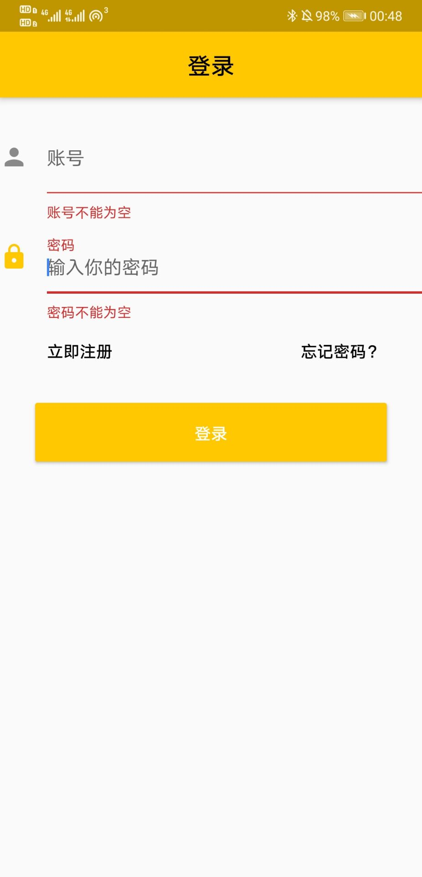

界面说明 | 界面原型图 | 界面说明 | 界面原型图
用户注册的界面，用户可以通过输入符合规范的账号密码注册新的账号。 | 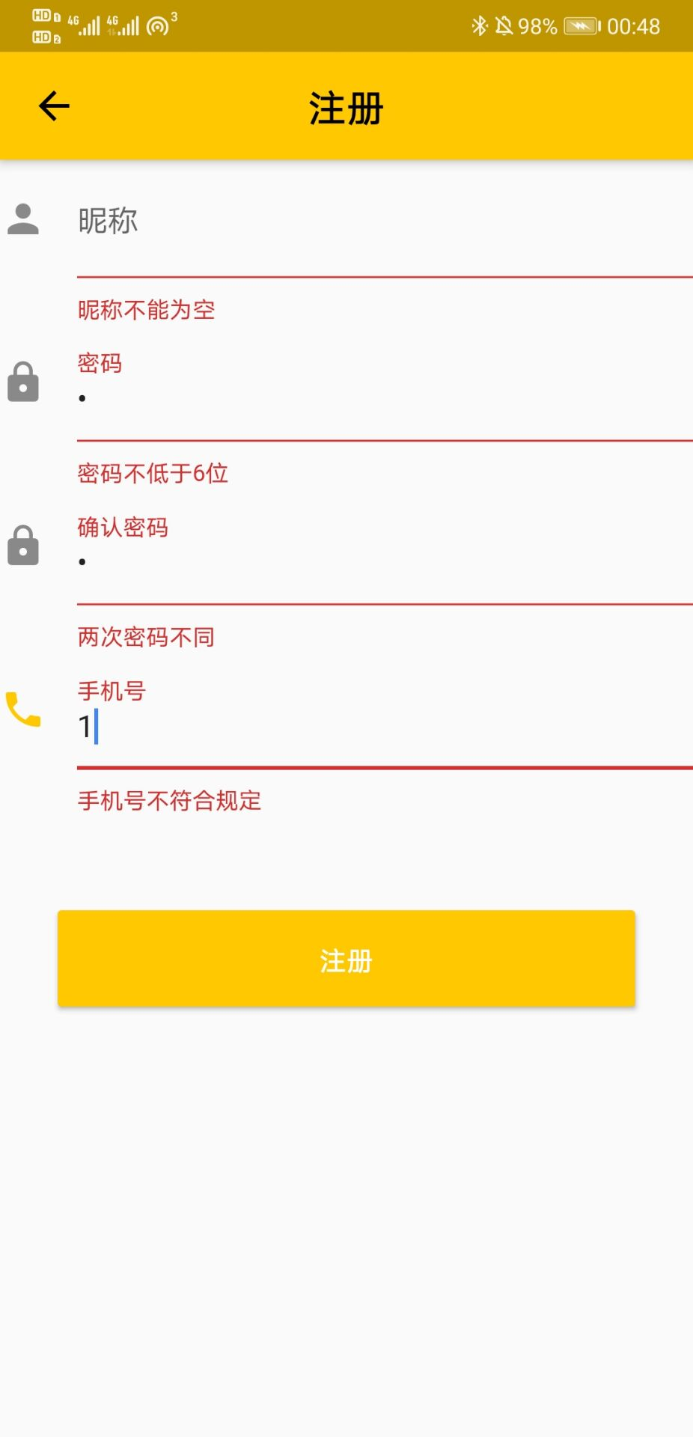 | 用户修改密码时设置密码的界面，用户可以通过输入一次旧密码和两次新密码设置账号的密码。 | 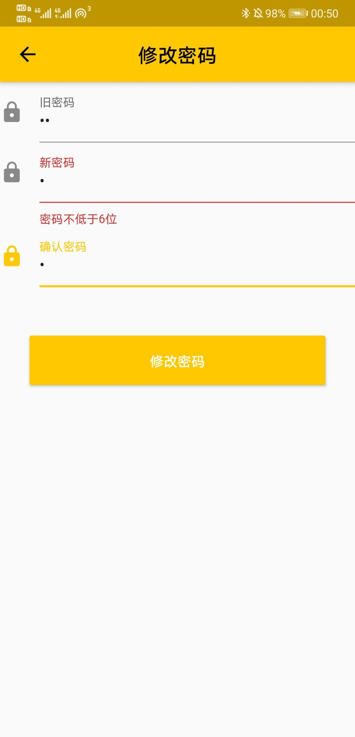

界面说明 | 界面原型图 | 界面说明 | 界面原型图
用户登录时，账号与密码不匹配，提示账号或密码错误。 | 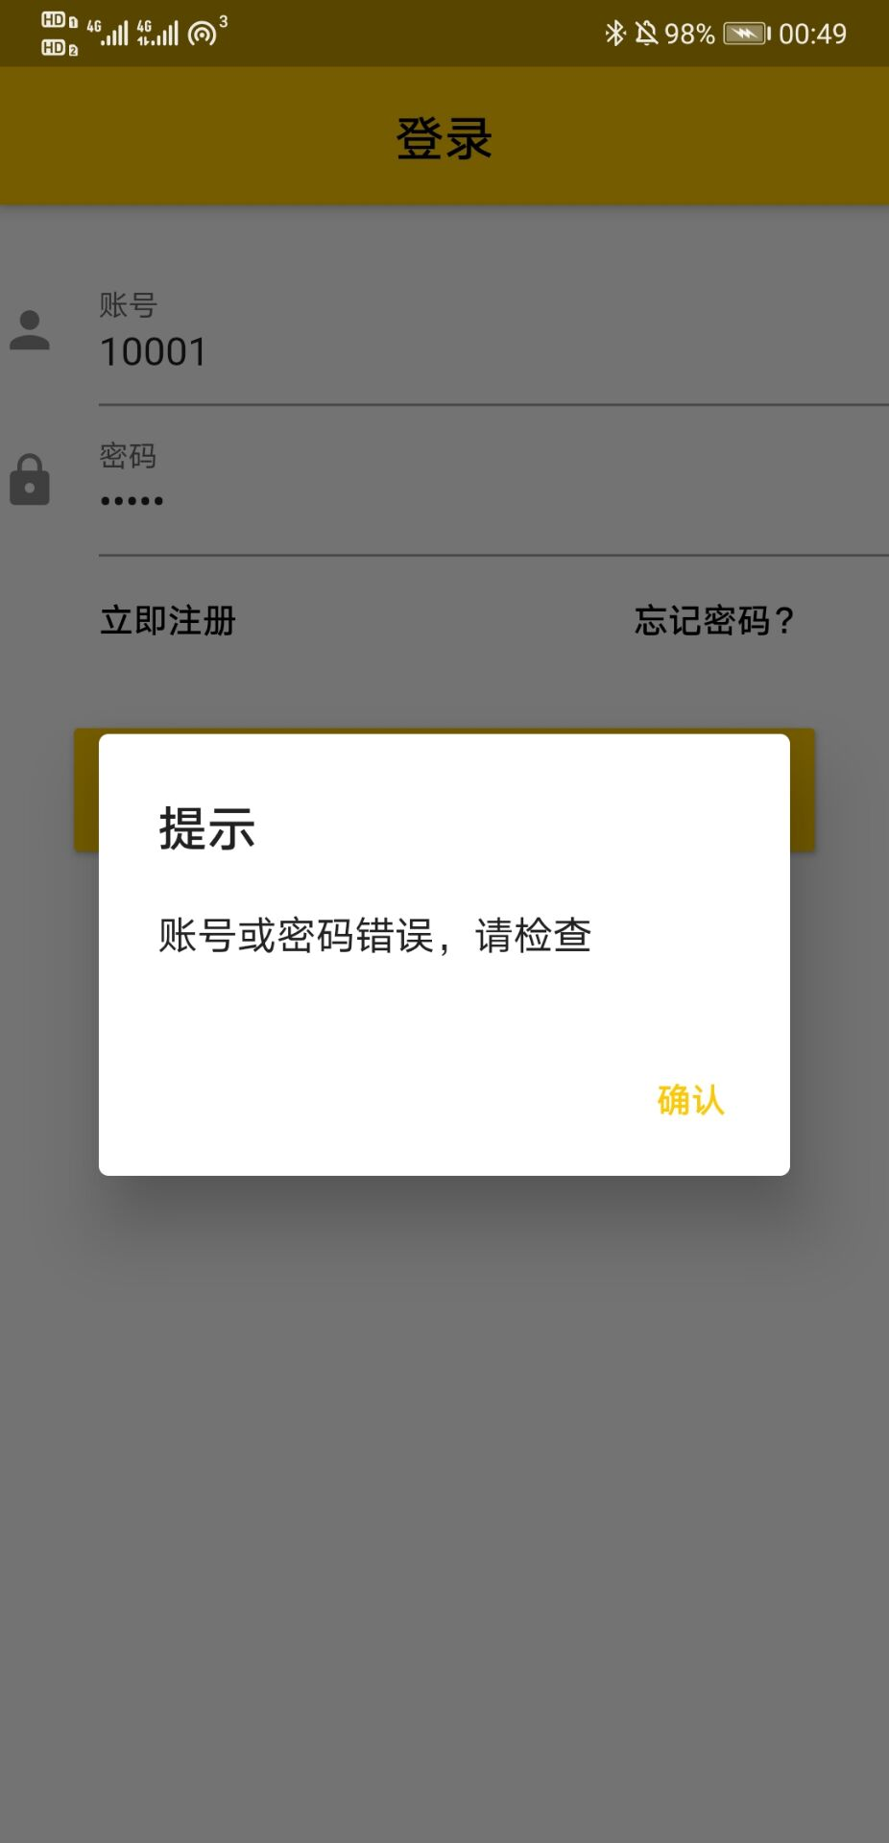 | 用户修改密码时密码错误提示。 | 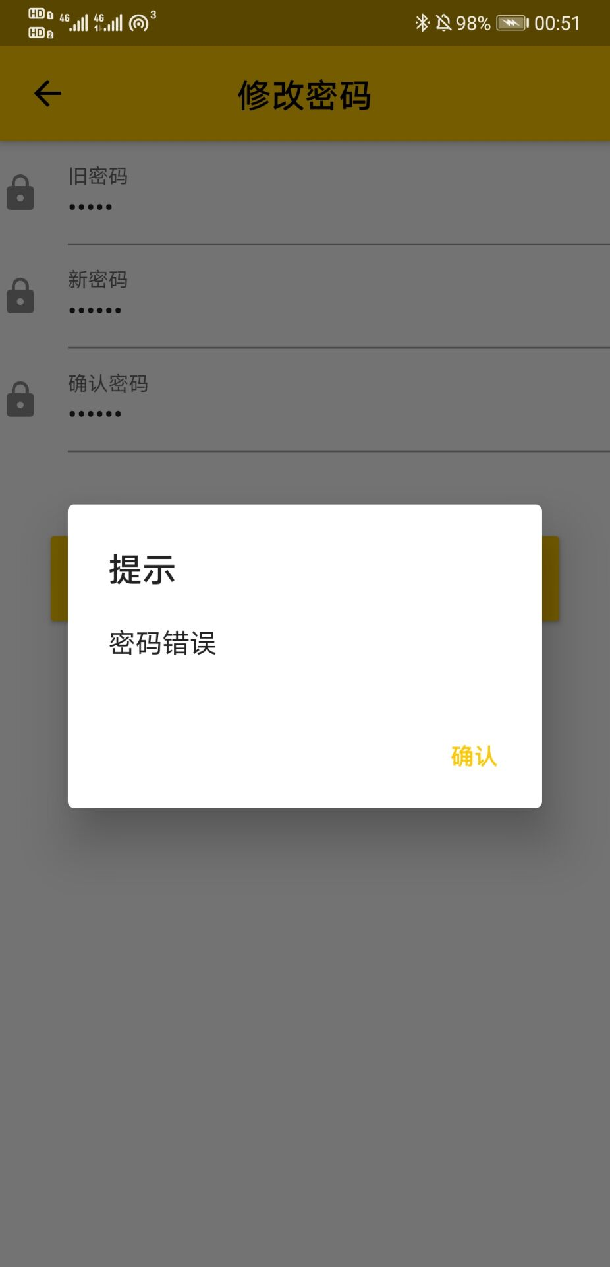

界面说明 | 界面原型图 | 界面说明 | 界面原型图
管理员主界面，管理员可以查看当前注册的用户数以及根据日期查看用户信息，增删用户。 | 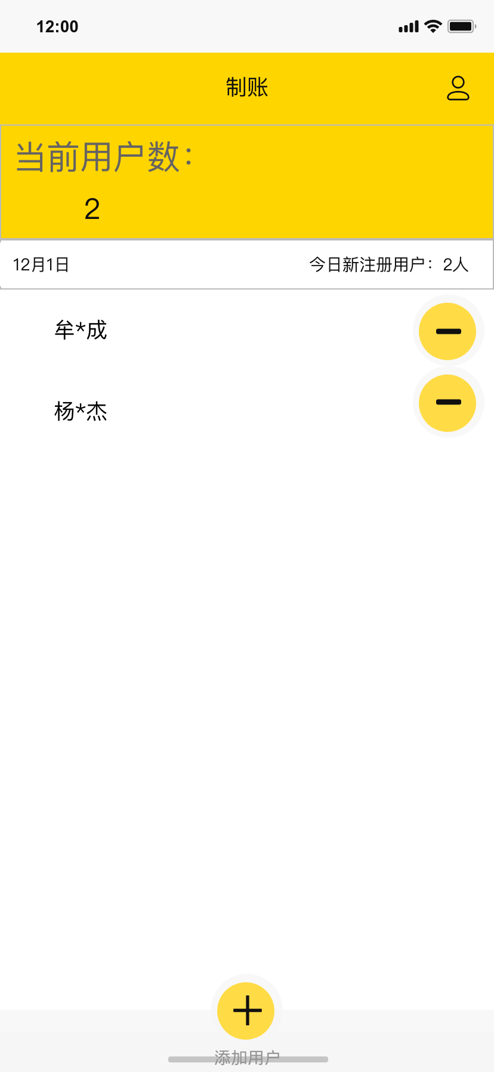 | 管理员添加用户界面，管理员可以通过输入未注册的用户ID和登录密码添加用户。 | 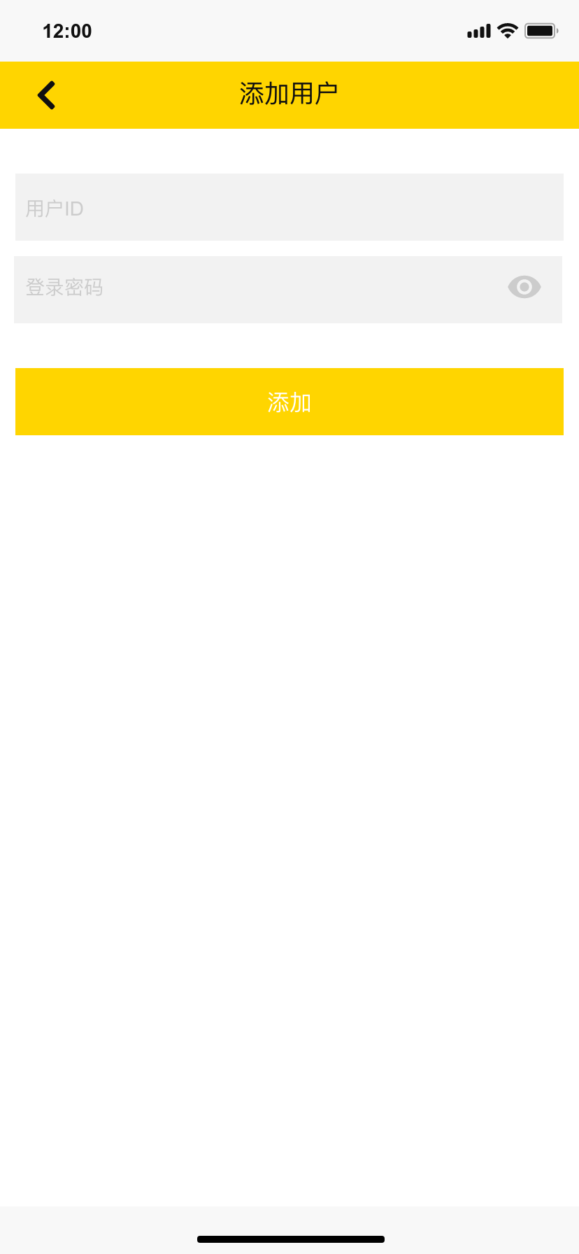

界面说明 | 界面原型图 | 界面说明 | 界面原型图
管理员在主界面删除用户时，会弹出提示框，因为用户数据属于比较重要的数据，所以需要管理员二次确认。 | 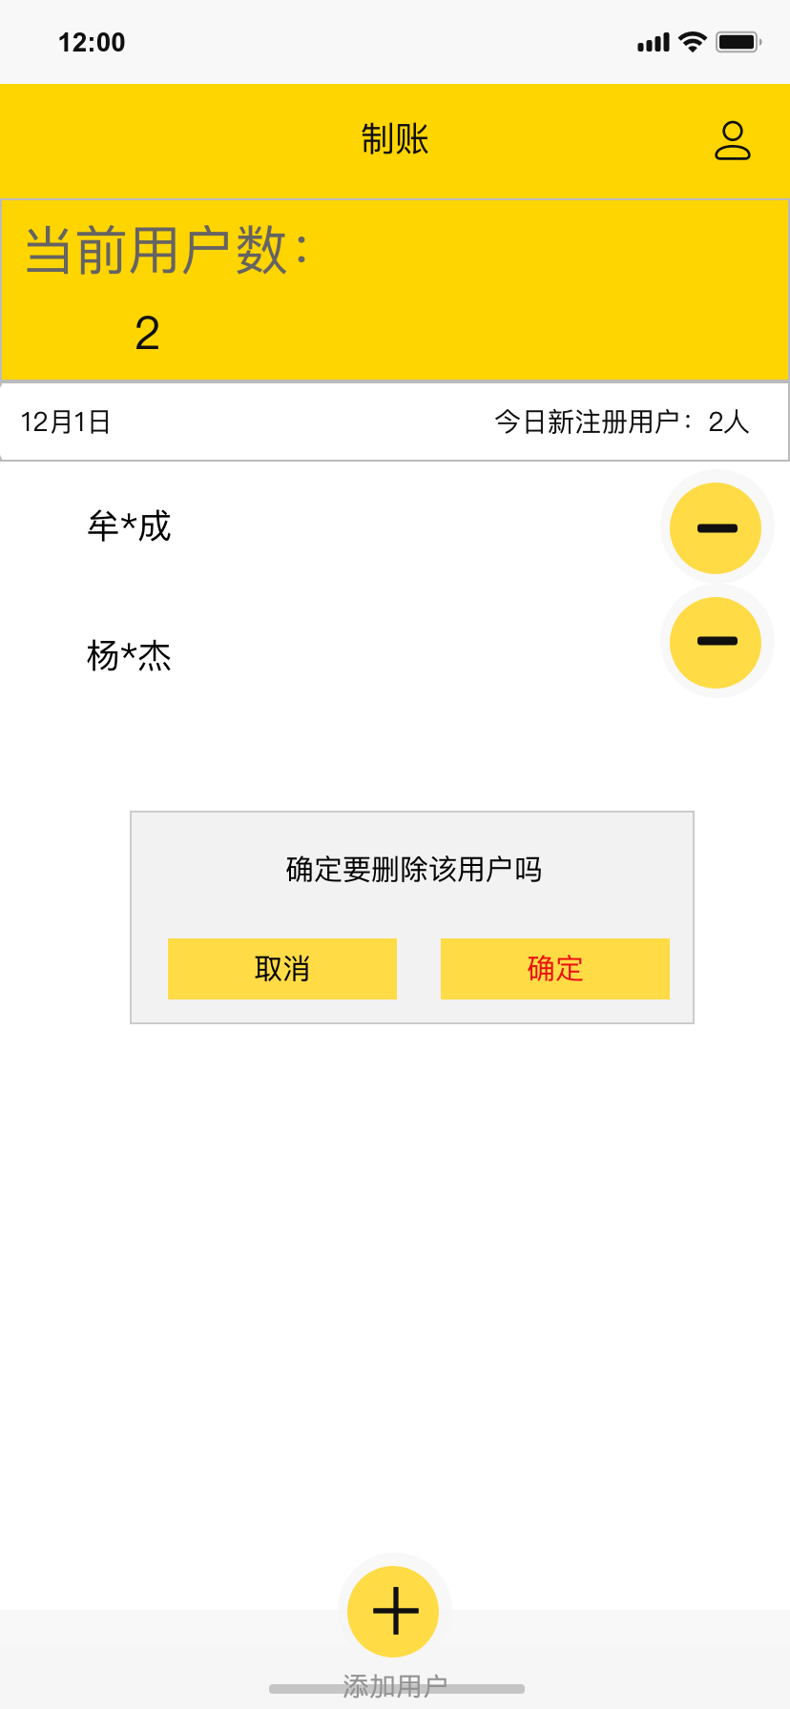 | 管理员查看用户信息的界面，可以重置用户的密码或者删除用户。 | 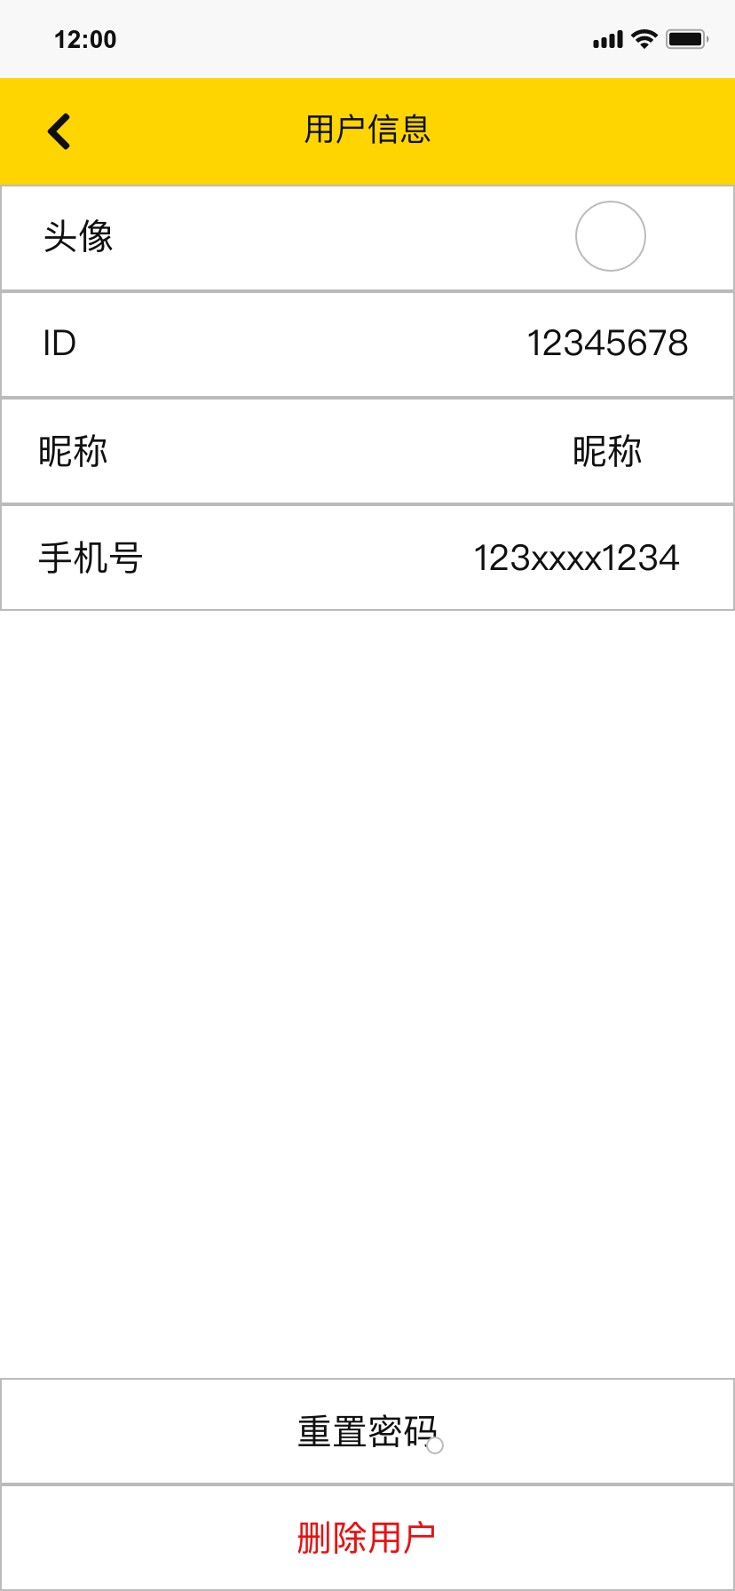

界面说明 | 界面原型图 | 界面说明 | 界面原型图
账单明细界面，也是用户登录见到的主界面，主要展示近期用户记录的账单明细和月度总结，并且可以通过点击进入到个人信息界面、记账界面和图表界面。 | 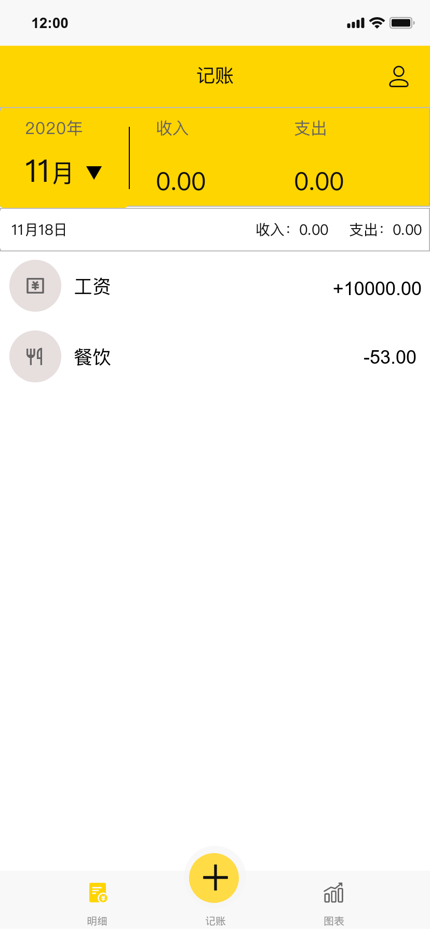 | 应用图标。 | 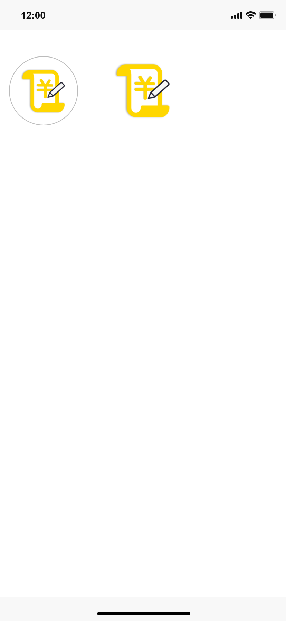

界面说明 | 界面原型图 | 界面说明 | 界面原型图
支出图表月度数据总结界面，展示用户每月的支出数据比例。 | 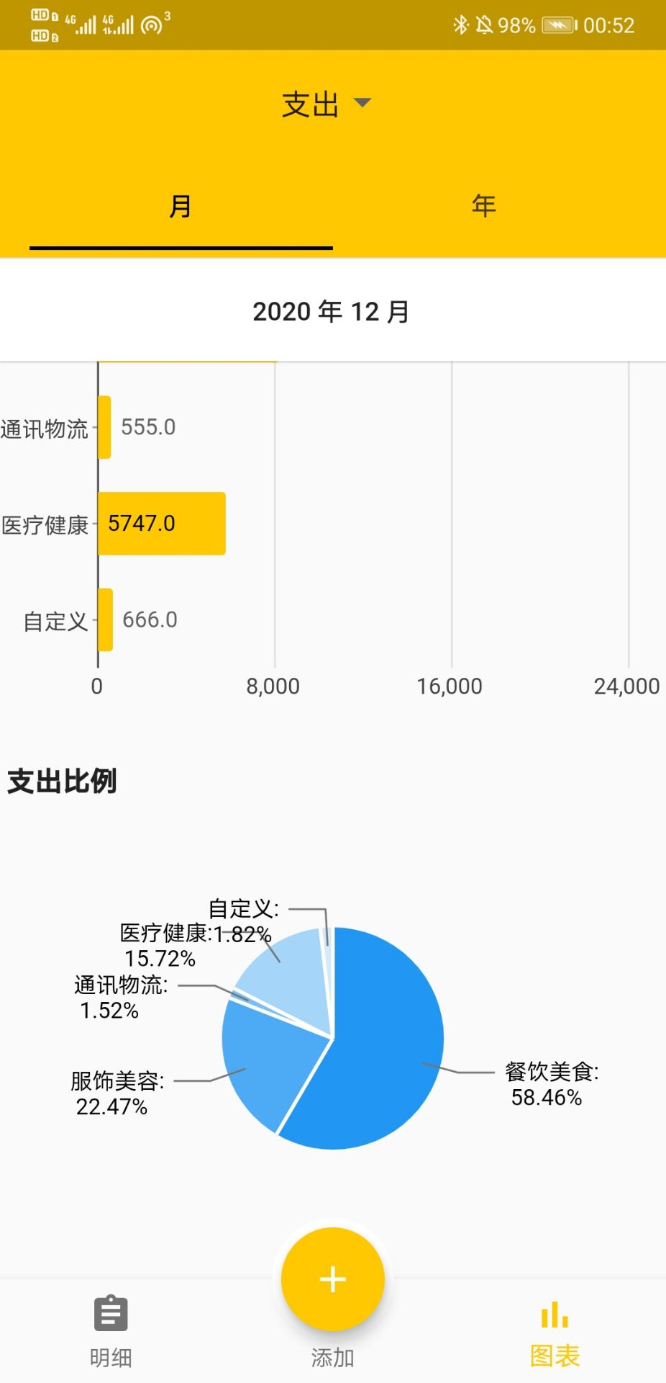 | 支出图表月度数据总结界面，展示用户每月的支出数据总和及每日支出。 | 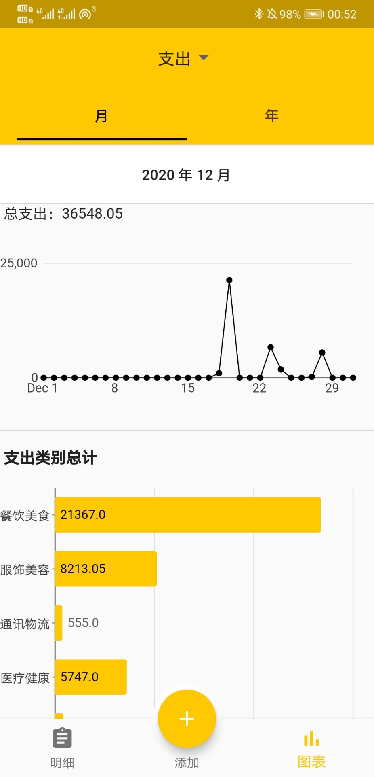

界面说明 | 界面原型图 | 界面说明 | 界面原型图
支出图表年度数据总结界面，展示用户每月的支出数据比例。 | 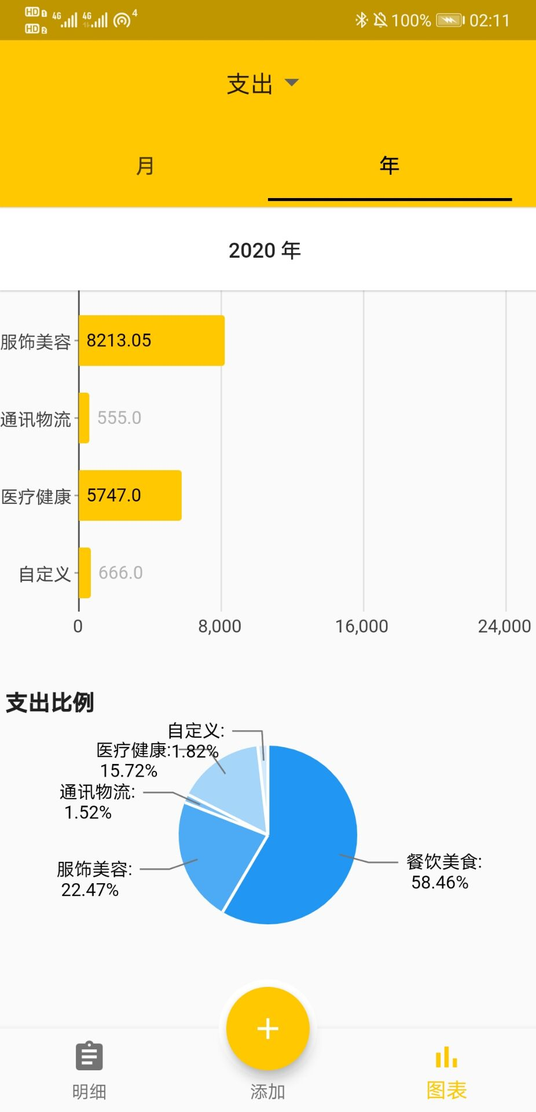 | 支出图表年度数据总结界面，展示用户每月的支出数据总和。 | 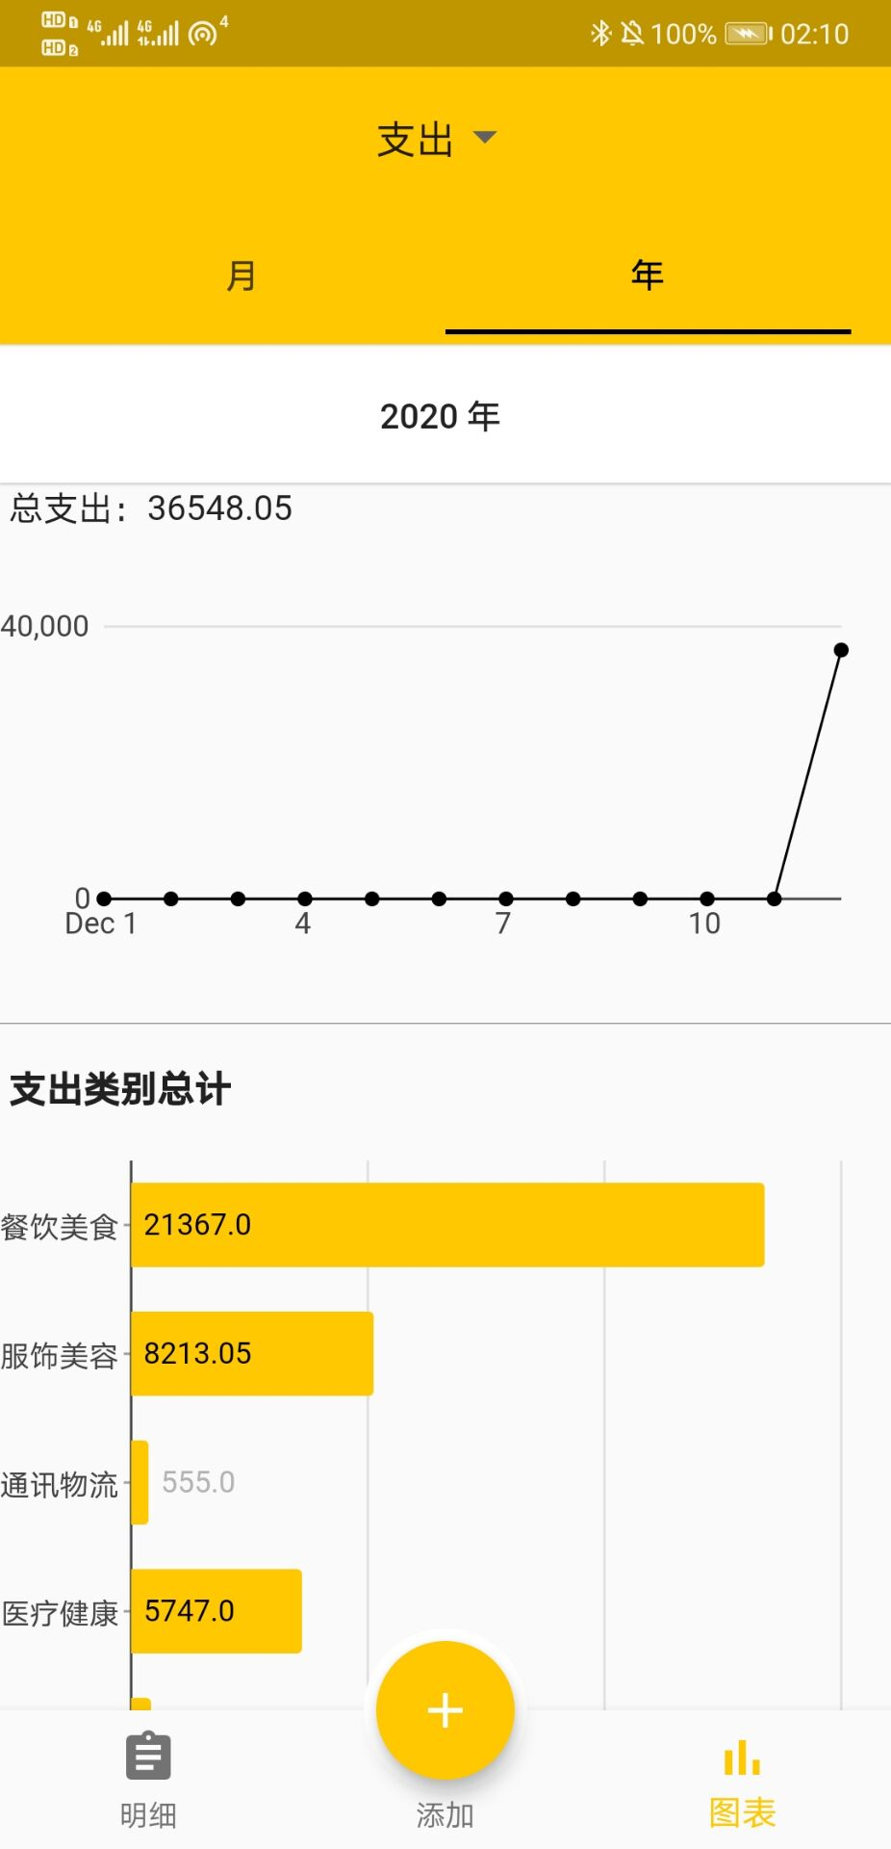

界面说明 | 界面原型图 | 界面说明 | 界面原型图
收入图表月度数据总结界面，展示用户每月的收入数据总和，及每日收入。 | 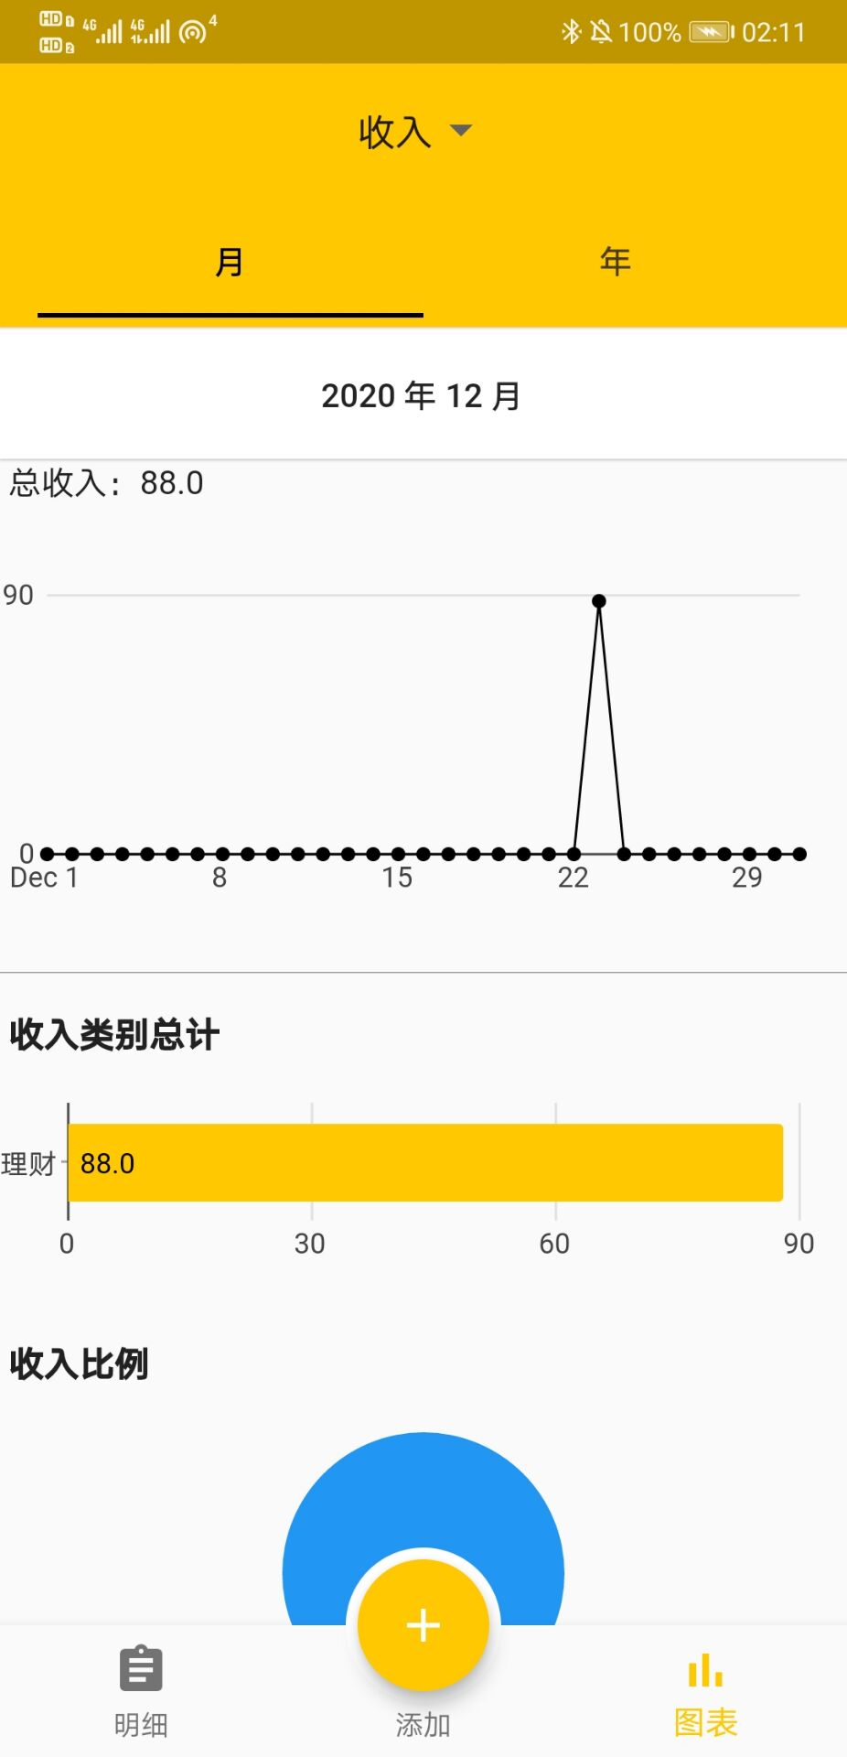 | 收入图表年度数据总结界面，展示用户每月的收入数据比例。 | 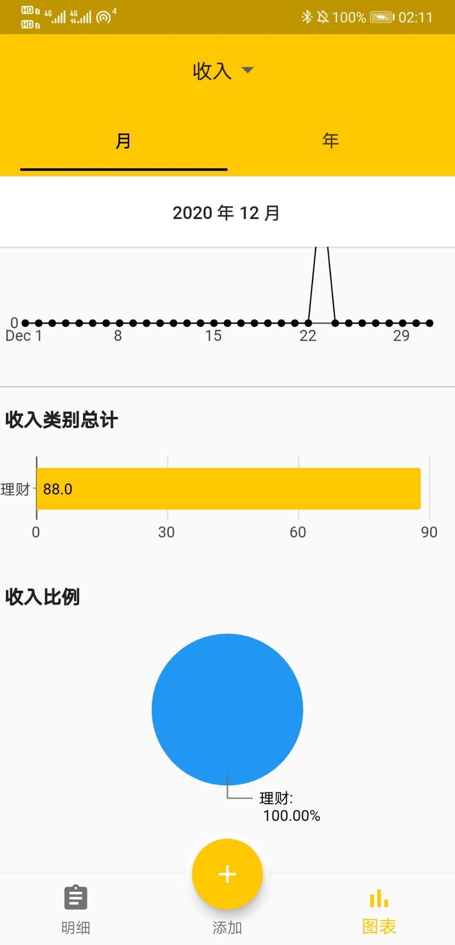

界面说明 | 界面原型图 | 界面说明 | 界面原型图
收入图表年度数据总结界面，展示用户每月的收入数据总和级每月收入。 | 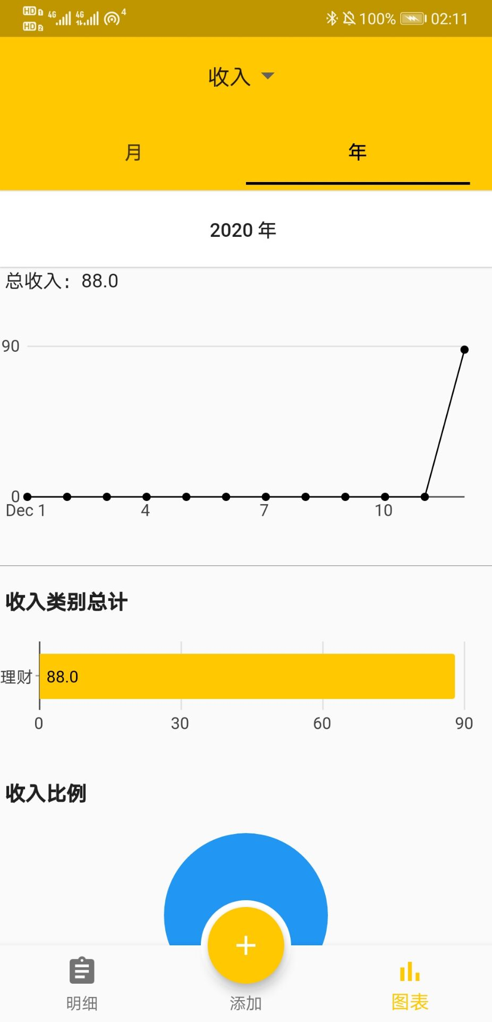 | 收入图表年度数据总结界面，展示用户每年的收入数据比例。

界面说明 | 界面原型图 | 界面说明 | 界面原型图
记账支出选择类别界面，用户可以选择支出账单的类别。 | 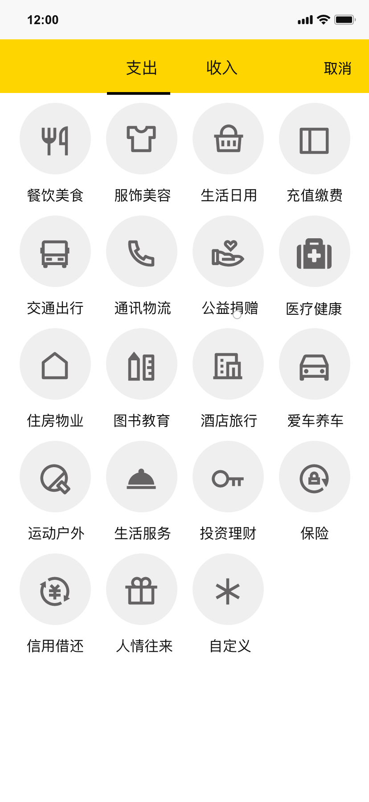 | 记账收入选择类别界面，用户可以选择收入账单的类别。 | 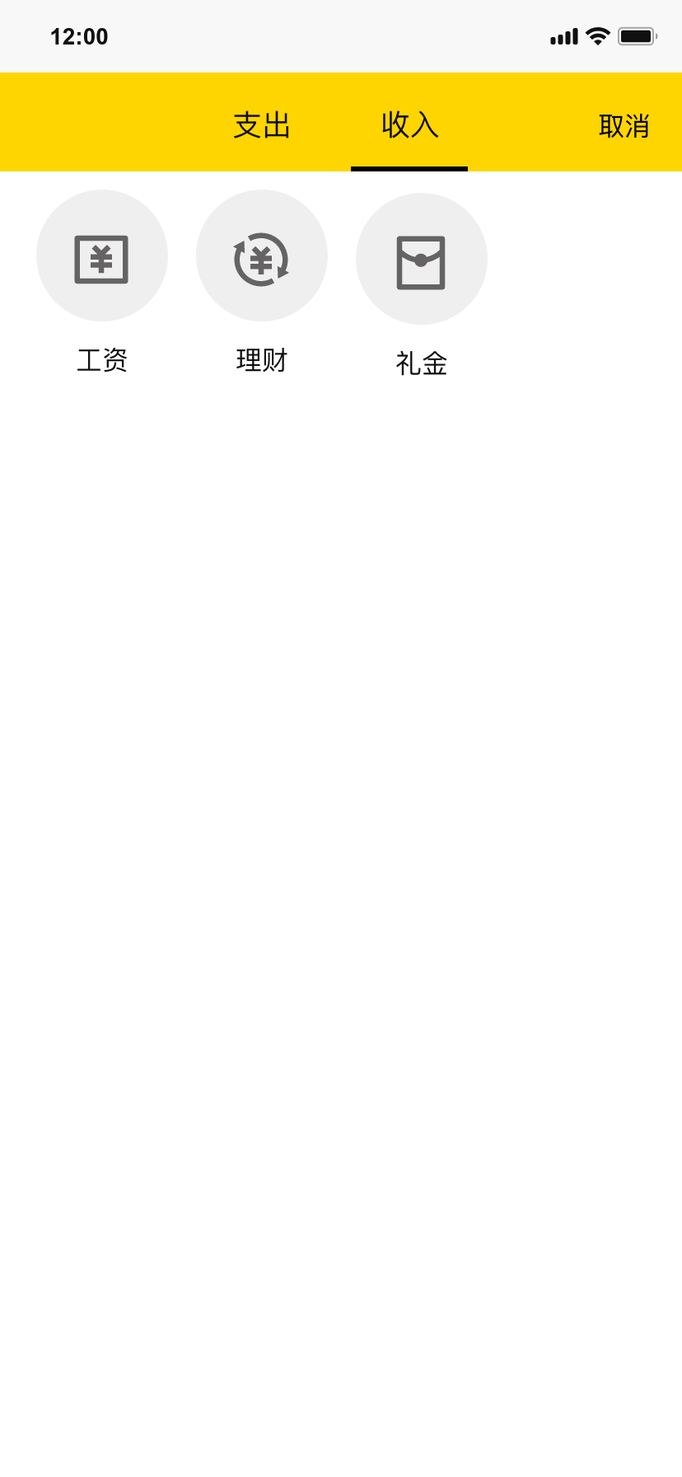

界面说明 | 界面原型图 | 界面说明 | 界面原型图
选择类别后，输入金额，时间，备注 | 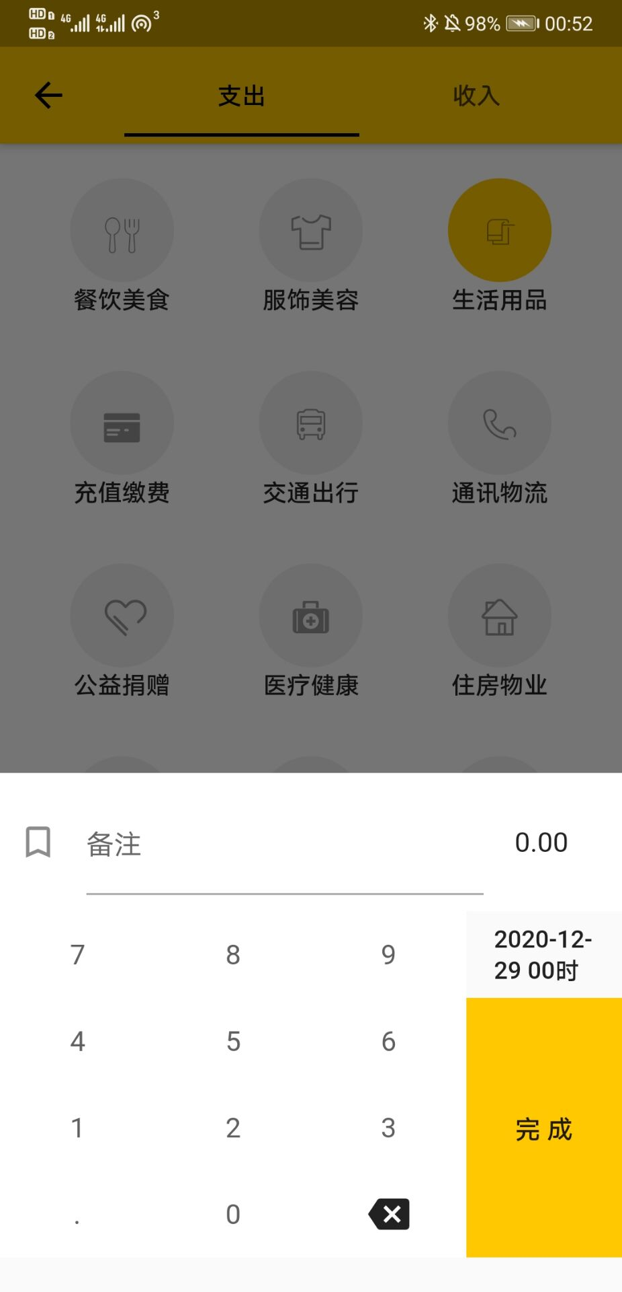 | 个人信息界面，显示用户的ID、昵称和手机号，以及记账成就，并且用户可以修改账号的密码和退出登录。 | 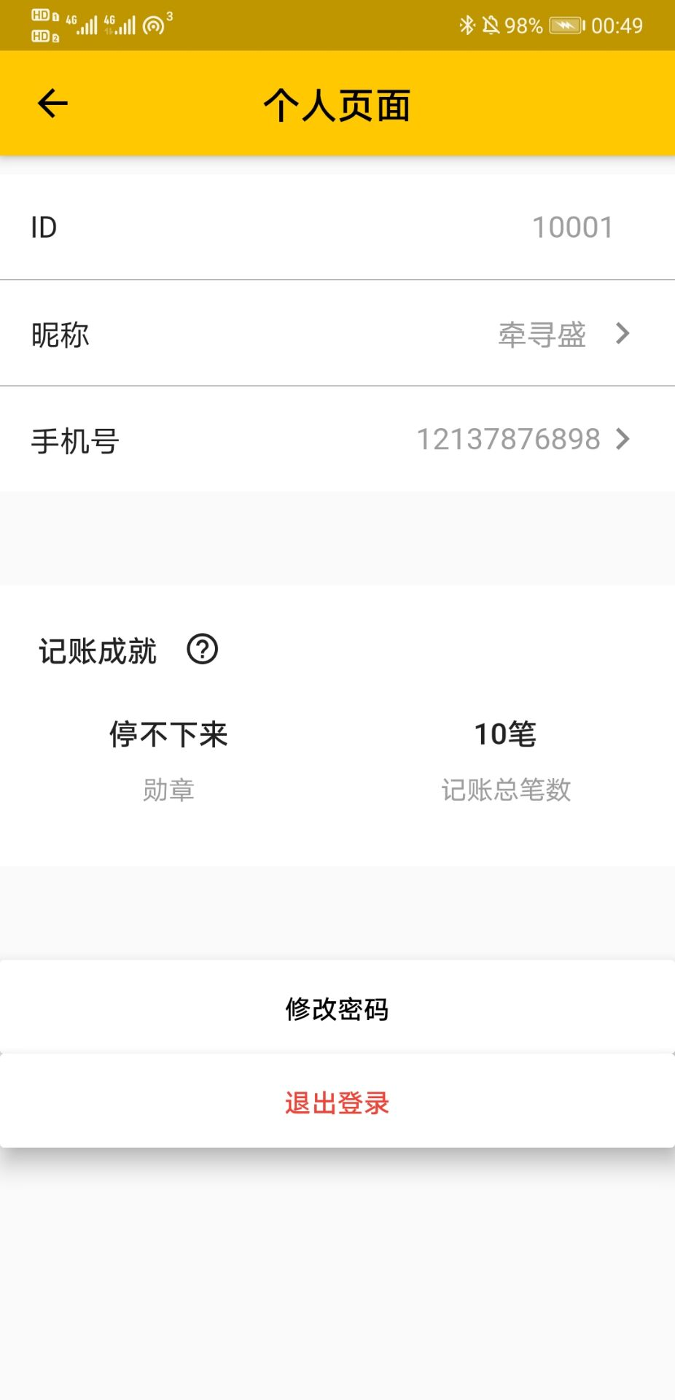

界面说明 | 界面原型图 | 界面说明 | 界面原型图
修改昵称，昵称长度大不于6。 | 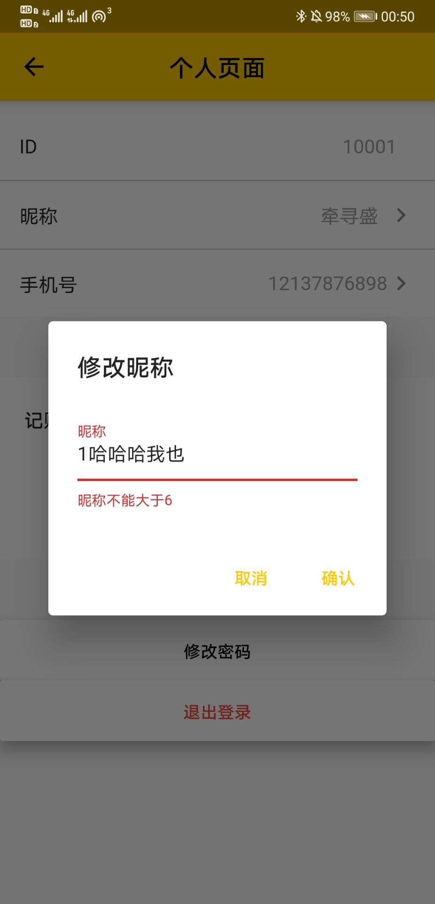 | 修改手机号，手机号只能为11位数字。 | 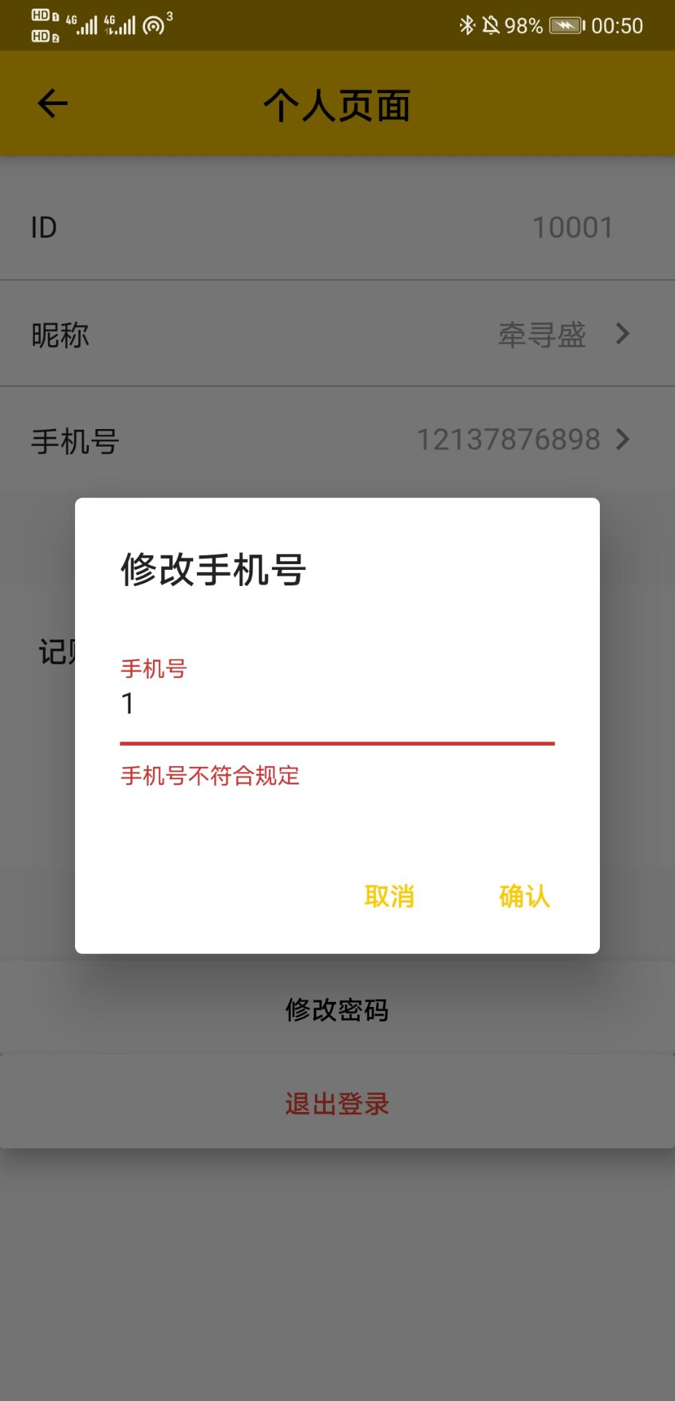

界面说明 | 界面原型图 | 界面说明 | 界面原型图
勋章等级及获得勋章所需条件。 | 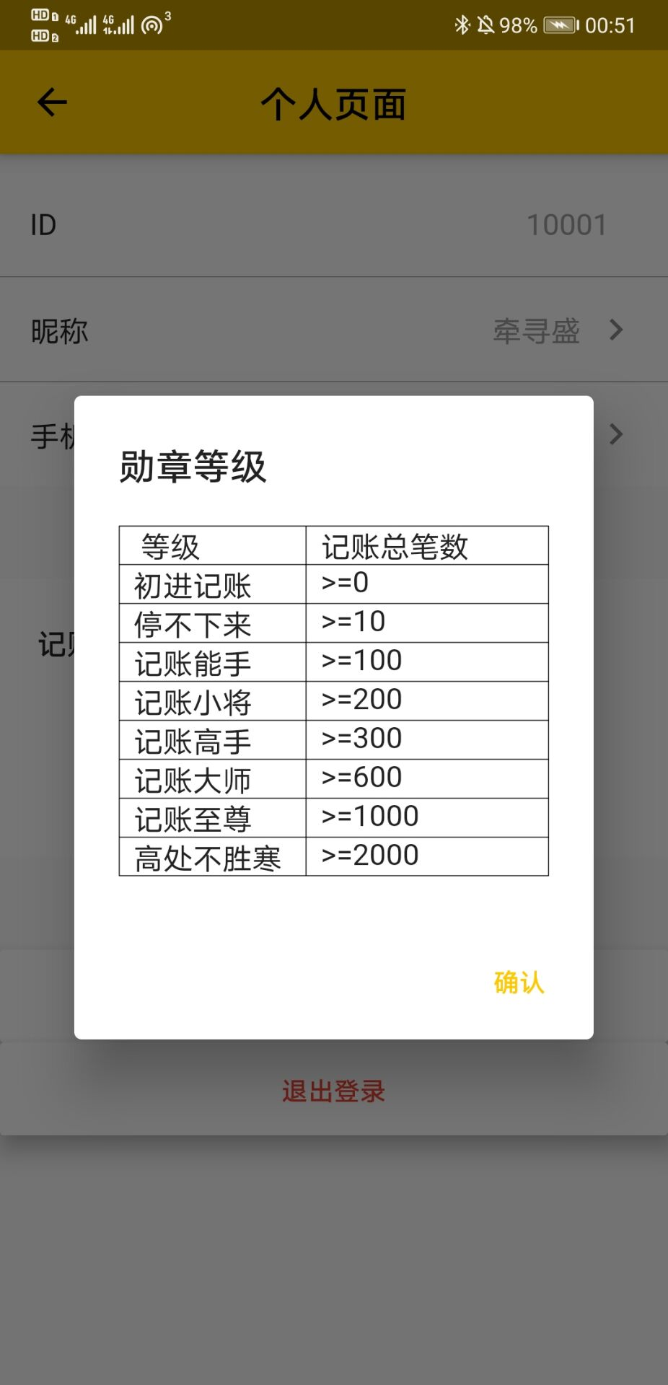 | 退出账号提示。 | 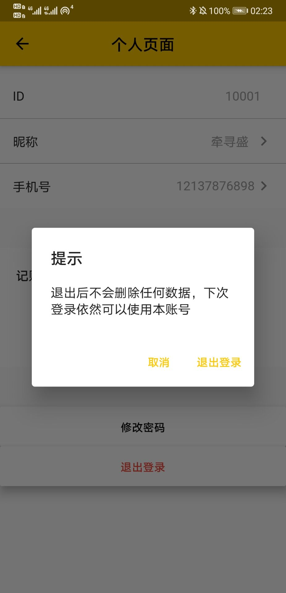

界面说明 | 界面原型图 | 界面说明 | 界面原型图
收入明细界面，用户可以查看收入账单的详细信息并且可以重新编辑账单的信息。 | 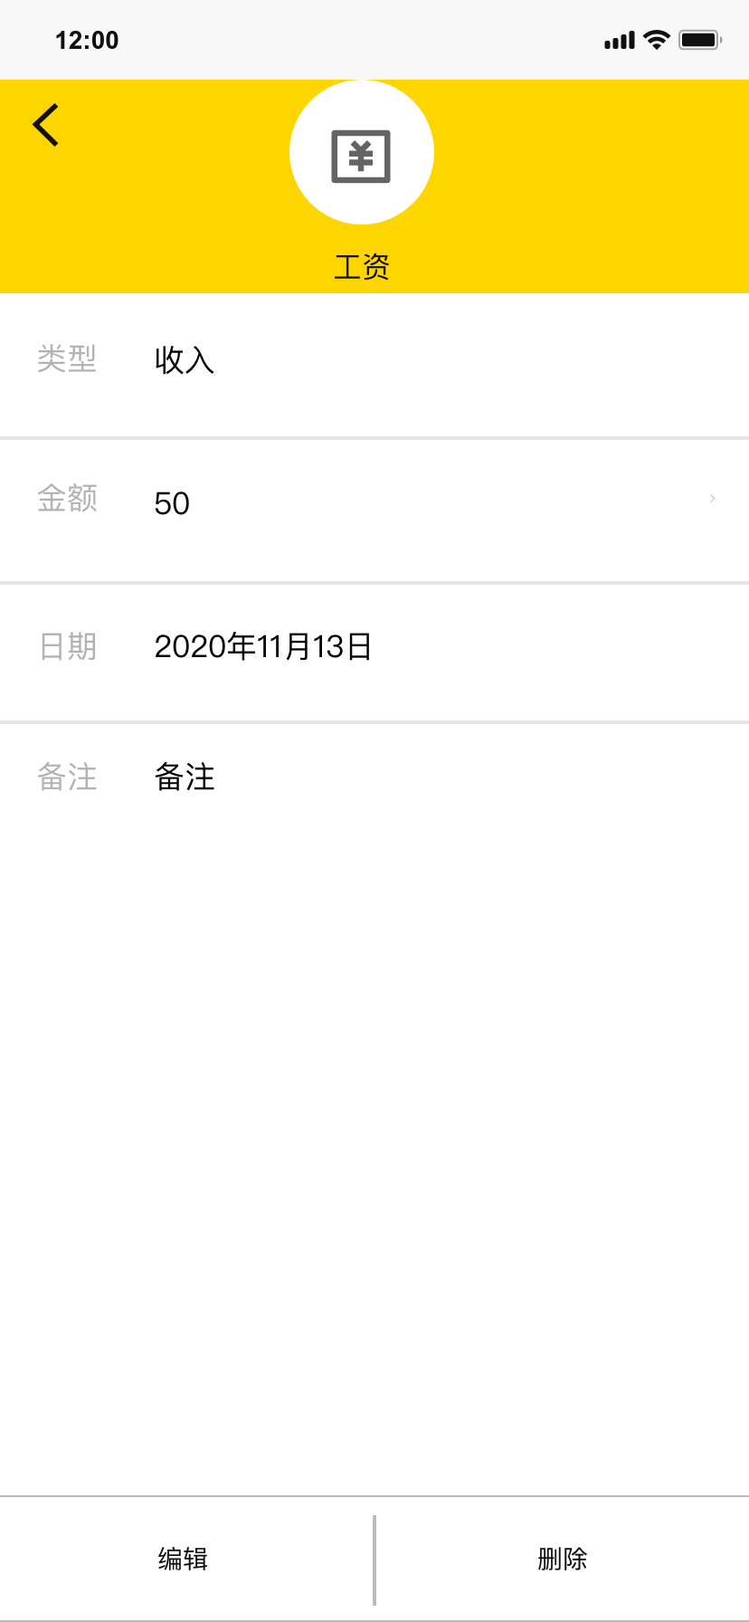 | 支出明细界面，用户可以查看支出账单的详细信息并且可以重新编辑账单的信息。 | 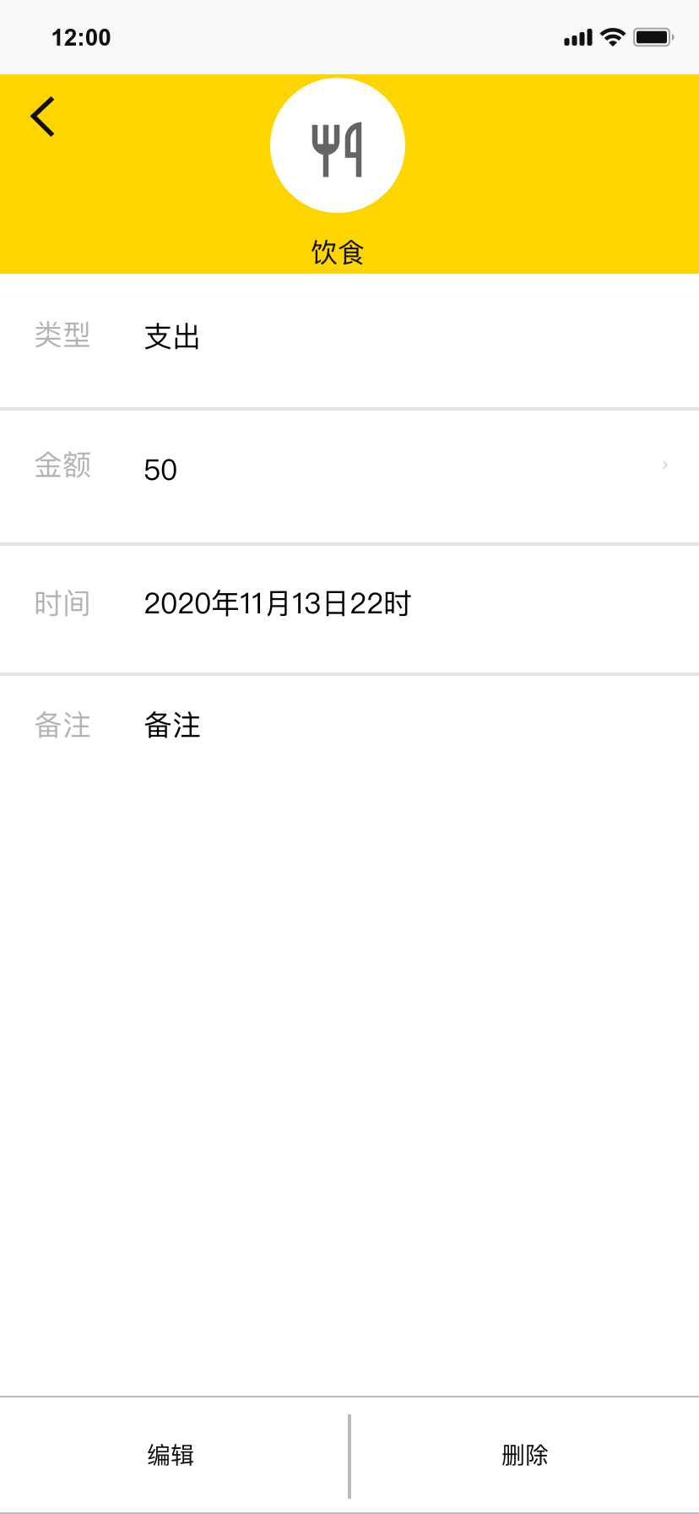

界面说明 | 界面原型图 | 界面说明 | 界面原型图
管理员删除用户时会出现提示，警告管理员删除用户会连带删除与用户有关联的账单数据。 | 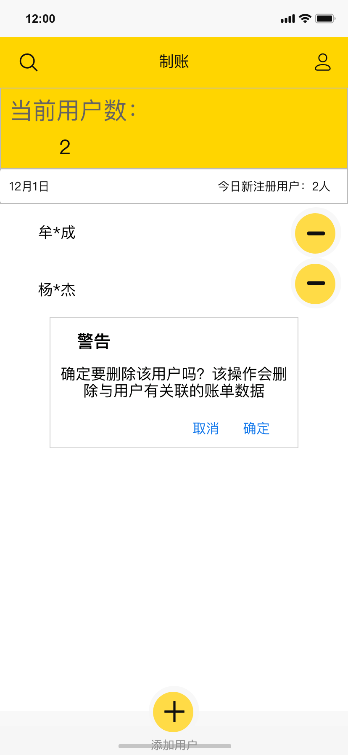 | 系统中添加提示框，使用户了解当前的情况，便于用户使用软件，提升应用体验。 | 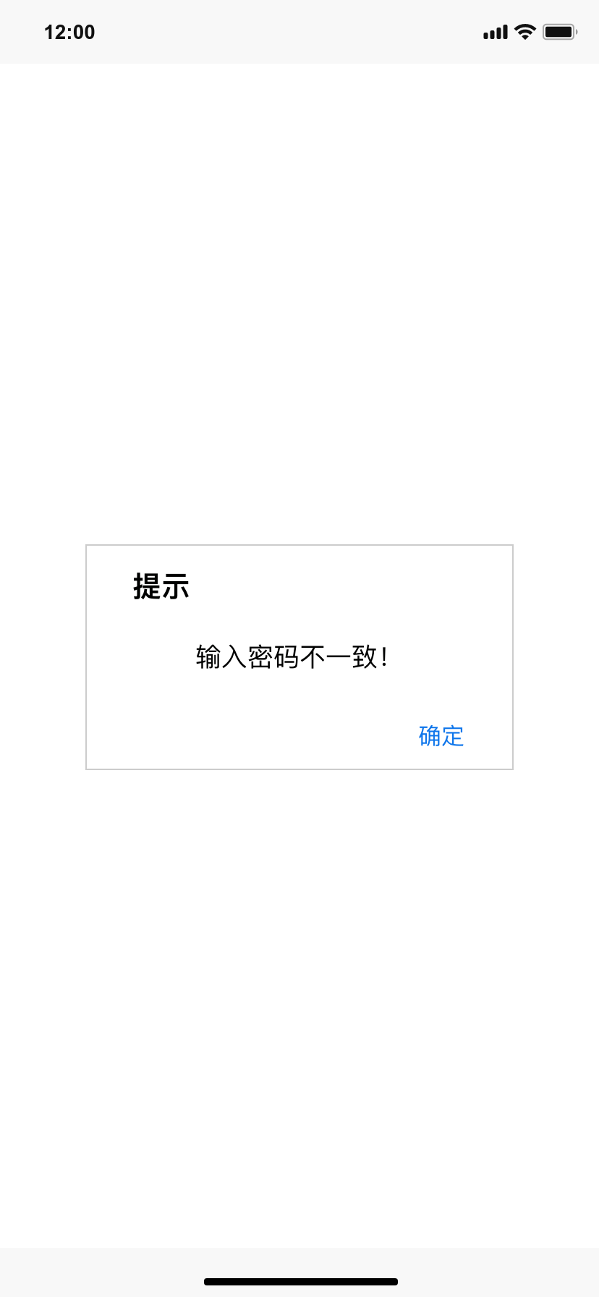

4.7用户界面详细介绍
界面说明 | 界面原型图 | 详细说明
加载界面，用户启动APP时看到的界面。 |  | 图像是产品的logo，在加载界面的等待时间一般不超过5秒，主要取决于手机的性能，如果卡在了加载界面，可以尝试关闭后台再次进入应用。

界面说明 | 界面原型图 | 详细说明
使用用户账号密码登录的界面，用户可以通过输入正确的账号密码登录应用，进入主界面。 |  | 用户第一次开启应用等待完加载界面后的界面。用户可以点击左上角的×取消登录，可以点击右上角的注册进入注册界面进行账号的注册，第一行文本框输入用户的账号，第二行文本框输入用户的密码，可以通过点击眼睛将切换密码的可视状态，输入完账号密码后，点击登录按钮即可进入登陆后的界面，如果用户忘记了密码，可以点击登录按钮下的忘记密码进入忘记密码界面找回密码。

界面说明 | 界面原型图 | 详细说明
用户注册的界面，用户可以通过输入符合规范的账号密码注册新的账号。 |  | 用户通过登录界面的注册可以进入到注册界面，用户可以点击左上角的返回按钮回到登录界面，用户可以在第一行文本框输入理想、符合规范的账号，在第二行文本框输入理想、符合规范的密码，在第三行文本框输入确认的密码，确认提交按钮上有对于密码的规范，三行文本框全都按要求输入完后，点击确认提交按钮即可注册账号。

界面说明 | 界面原型图 | 详细说明
用户忘记密码的界面，用户可以通过输入账号和手机号重设密码。 | 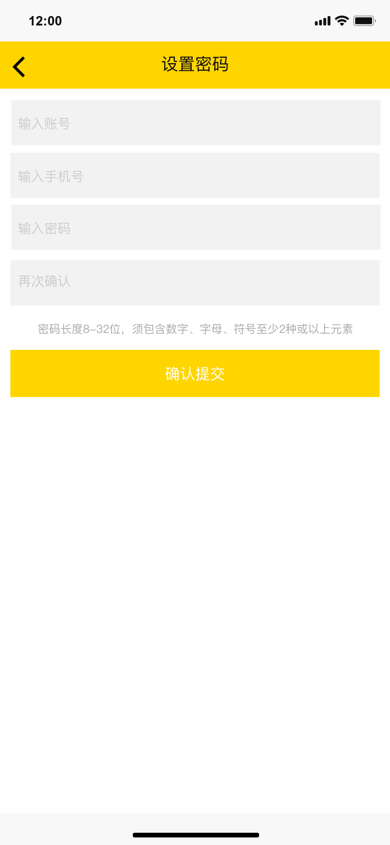 | 用户通过登录界面的注册可以进入到注册界面，用户可以点击左上角的返回按钮回到登录界面，用户可以在第一行文本框输入忘记密码的账号，在第二行文本框输入与账号绑定的手机号，在第三行文本框输入理想、符合规范的密码，在第四行文本框输入确认的密码，确认提交按钮上有对于密码的规范，四行文本框全都按要求输入完后，点击确认提交按钮即可将密码修改。

界面说明 | 界面原型图 | 详细说明
账单明细界面，也是用户登录见到的主界面，主要展示近期用户记录的账单明细和月度总结，并且可以通过点击进入到个人信息界面、记账界面和图表界面。 |  | 用户通过登录界面的登录可以进入到账单明细界面，用户可以点击右上角的图标进入个人信息界面点击月份边上的三角标，可以切换月份，查看每月的收入和支出，在月情况的下方，可以查看每日的明细，同时用户可以点击下方的+按钮进入记账界面进行记账，也可以点击图表进入查看图表界面。

界面说明 | 界面原型图 | 详细说明
支出图表周度数据总结界面，展示用户每周的支出数据总和。 | 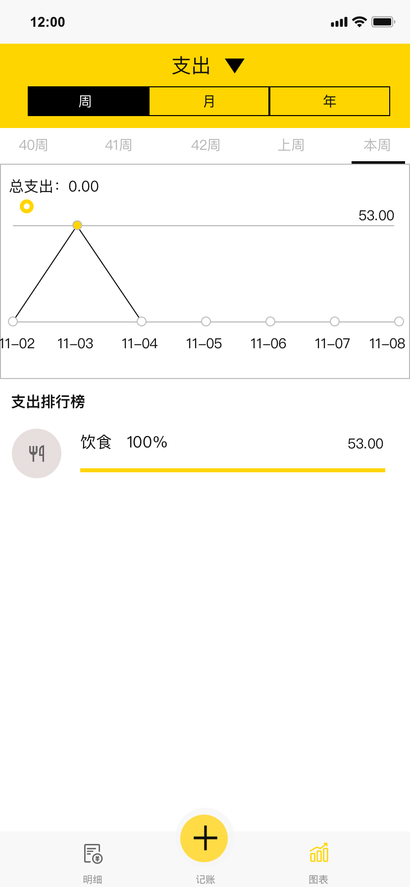 | 用户通过明细界面的图表按钮可以进入到查看图表界面，用户可以点击上方支出边上的三角图标切换支出收入，查看每周月年的收入和支出，也可以点击月按钮切换至月支出图表，还可以点击年按钮切换至年支出图表，同时用户可以点击下方的+按钮进入记账界面进行记账，也可以点击明细返回明细界面。

界面说明 | 界面原型图 | 详细说明
支出图表月度数据总结界面，展示用户每月的支出数据总和。 | 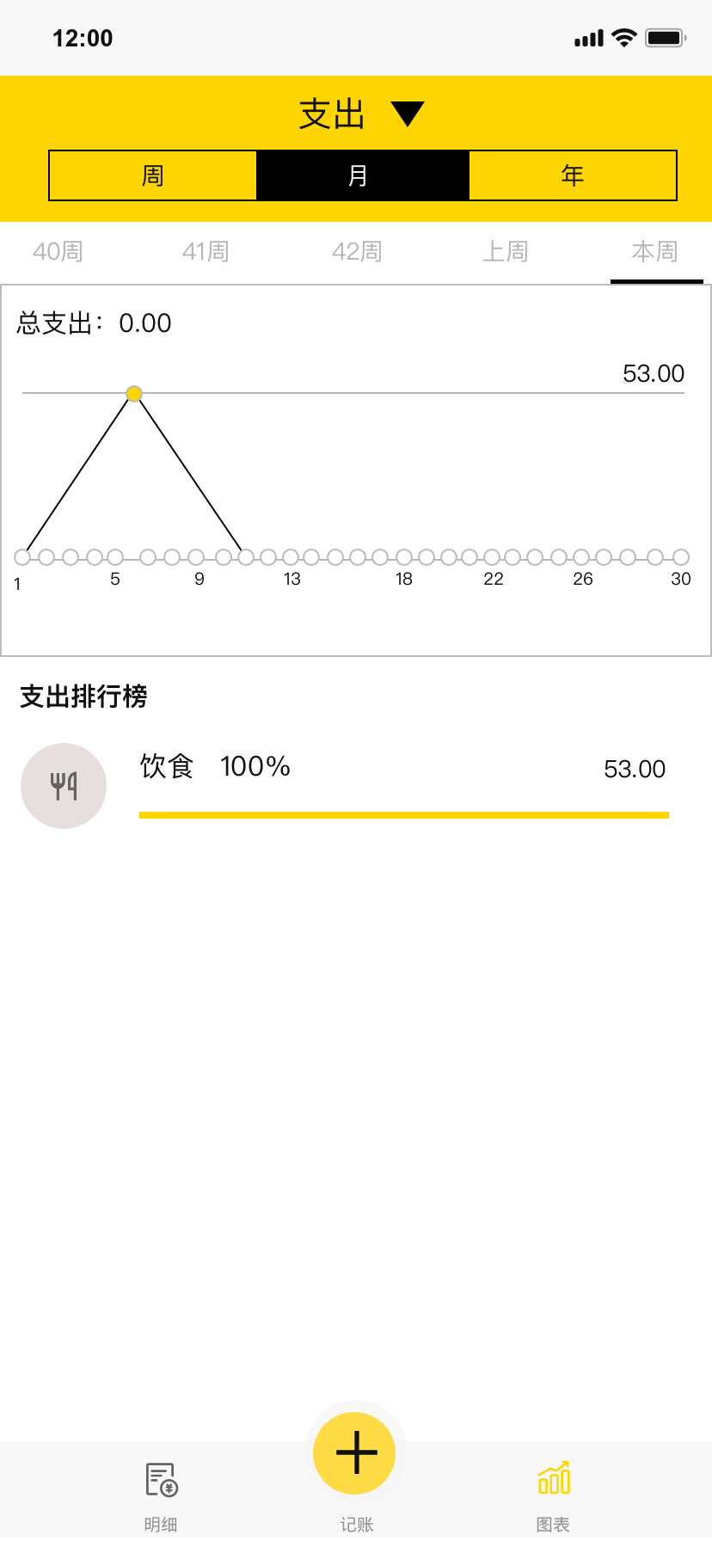 | 用户通过明细界面的图表按钮可以进入到查看图表界面，用户可以点击上方支出边上的三角图标切换支出收入，查看每周月年的收入和支出，也可以点击周按钮切换至支出图表，还可以点击年按钮切换至年支出图表，同时用户可以点击下方的+按钮进入记账界面进行记账，也可以点击明细返回明细界面。

界面说明 | 界面原型图 | 详细说明
支出图表年度数据总结界面，展示用户每年的支出数据总和。 | 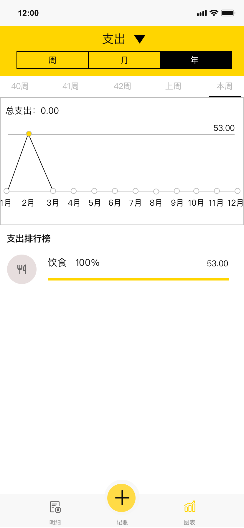 | 用户通过明细界面的图表按钮可以进入到查看图表界面，用户可以点击上方支出边上的三角图标切换支出收入，查看每周月年的收入和支出，也可以点击周按钮切换至周支出图表，还可以点击月按钮切换至月支出图表，同时用户可以点击下方的+按钮进入记账界面进行记账，也可以点击明细返回明细界面。

界面说明 | 界面原型图 | 详细说明
收入图表周度数据总结界面，展示用户每周的收入数据总和。 | 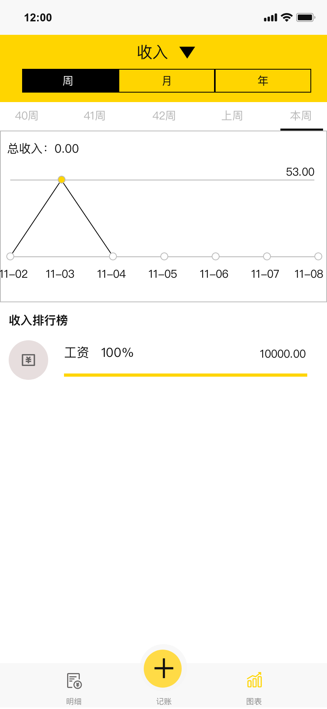 | 用户通过明细界面的图表按钮可以进入到查看图表界面，用户可以点击上方支出边上的三角图标切换支出收入，查看每周月年的收入和支出，也可以点击月按钮切换至月收入图表，还可以点击年按钮切换至年收入图表，同时用户可以点击下方的+按钮进入记账界面进行记账，也可以点击明细返回明细界面。

界面说明 | 界面原型图 | 详细说明
收入图表月度数据总结界面，展示用户每月的收入数据总和。 | 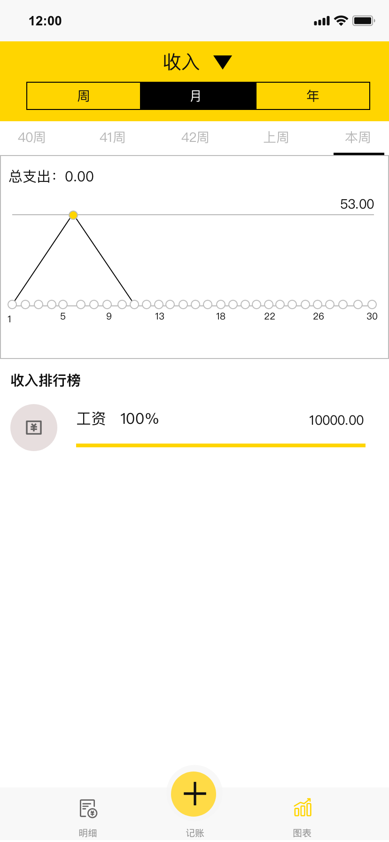 | 用户通过明细界面的图表按钮可以进入到查看图表界面，用户可以点击上方支出边上的三角图标切换支出收入，查看每周月年的收入和支出，也可以点击周按钮切换至周收入图表，还可以点击年按钮切换至年收入图表，同时用户可以点击下方的+按钮进入记账界面进行记账，也可以点击明细返回明细界面。

界面说明 | 界面原型图 | 详细说明
收入图表年度数据总结界面，展示用户每年的收入数据总和。 | 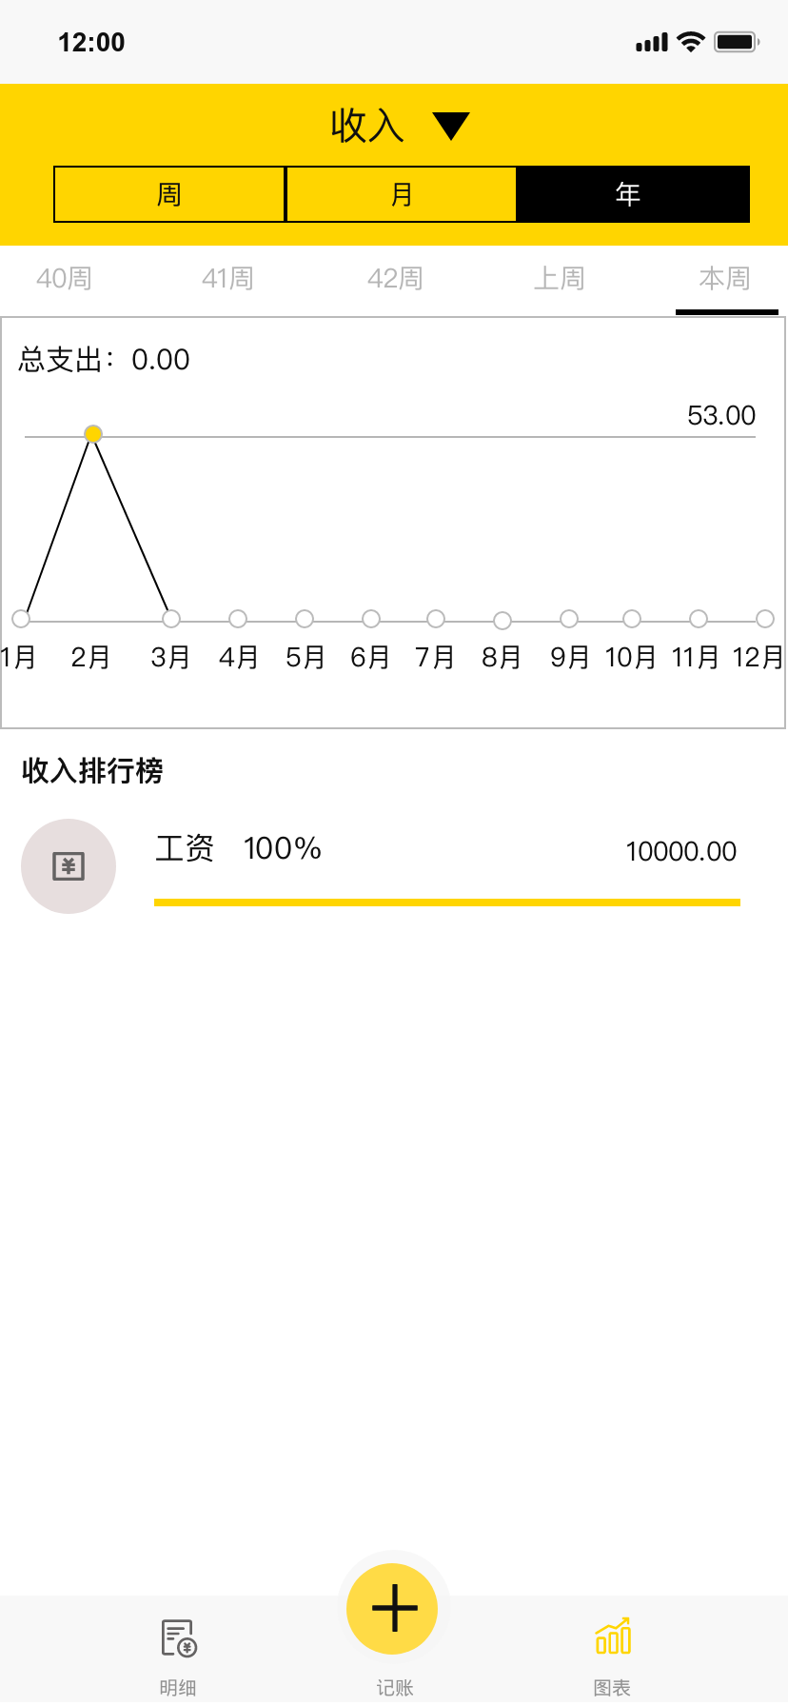 | 用户通过明细界面的图表按钮可以进入到查看图表界面，用户可以点击上方支出边上的三角图标切换支出收入，查看每周月年的收入和支出，也可以点击周按钮切换至周收入图表，还可以点击月按钮切换至月收入图表，同时用户可以点击下方的+按钮进入记账界面进行记账，也可以点击明细返回明细界面。

界面说明 | 界面原型图 | 详细说明
记账支出选择类别界面，用户可以选择支出账单的类别。 |  | 用户通过明细界面或者图表界面的+按钮可以进入到记账界面，用户可以点击上方支出边上的收入切换至收入类型，也可以点击支出类型的图标选择支出类型并继续记账，还可以点击自定义按钮添加自定义类别，点击取消即可返回明细界面。

界面说明 | 界面原型图 | 详细说明
记账收入选择类别界面，用户可以选择收入账单的类别。 |  | 用户通过明细界面或者图表界面的+按钮可以进入到记账界面，用户可以点击上方收入边上的支出切换至支出类型，也可以点击支出类型的图标选择支出类型并继续记账，点击取消即可返回明细界面。

界面说明 | 界面原型图 | 详细说明
图像识别选择图片界面，用户在手机的图库中选择截图用于记账。 | 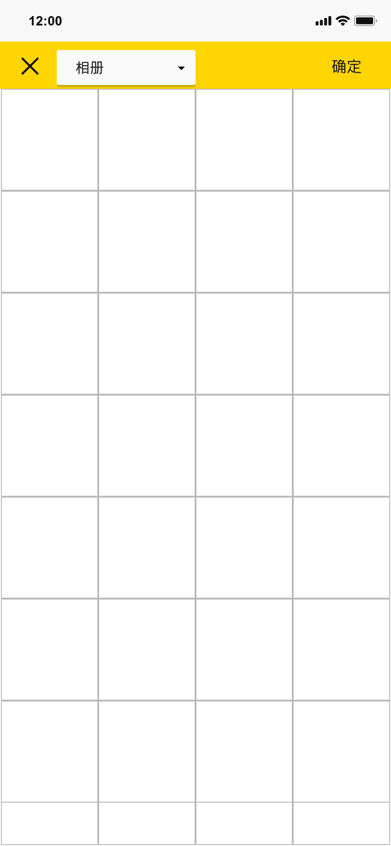 | 用户通过明细界面或者图表界面的+按钮可以进入到记账界面，用户可以点击×按钮返回明细界面，也可以点击边上的选择框选择图片库，点击下方展示的图片后选择确定，即可提交需要识别的图片。

界面说明 | 界面原型图 | 详细说明
个人信息界面，显示用户的头像、ID、昵称和手机号，并且用户可以修改账号的密码和退出登录。 | 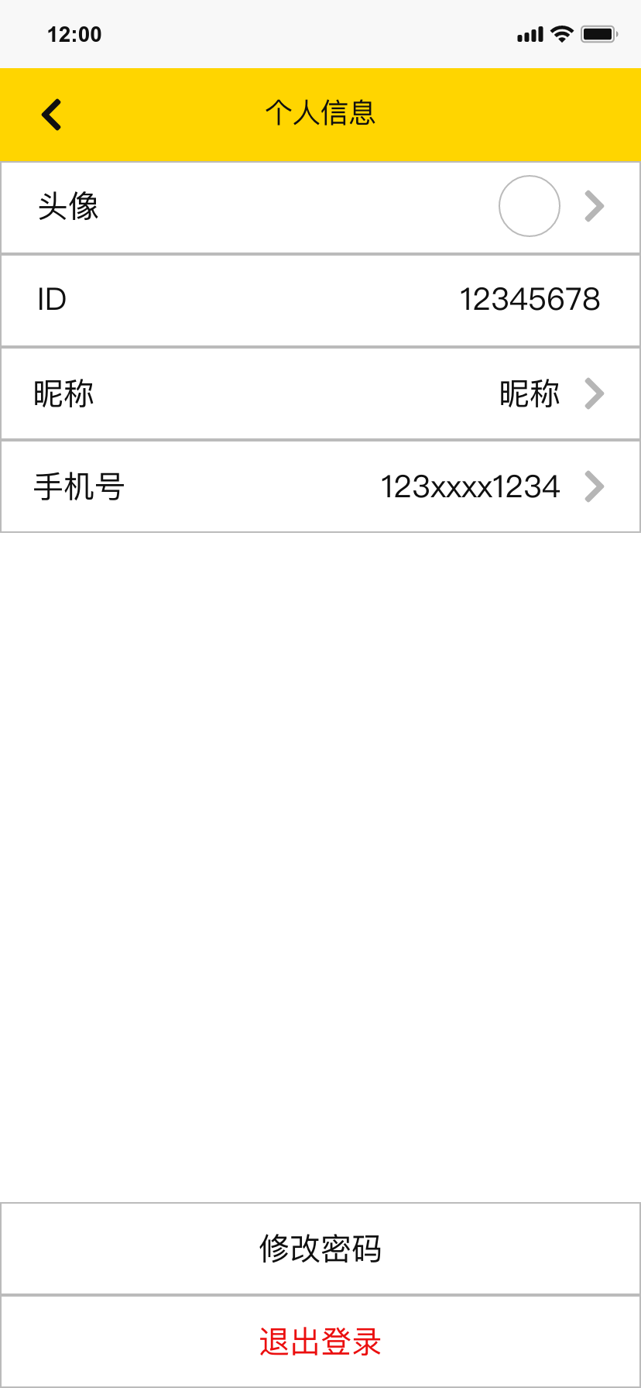 | 用户通过明细界面右上方的图标可以进入到个人信息界面，用户可以点击左上方返回按钮返回明细界面，也可以点击修改密码按钮进入修改密码界面，点击退出登录按钮注销账号返回登录界面。

界面说明 | 界面原型图 | 详细说明
用户修改密码时设置密码的界面，用户可以通过输入一次旧密码和两次新密码设置账号的密码。 | 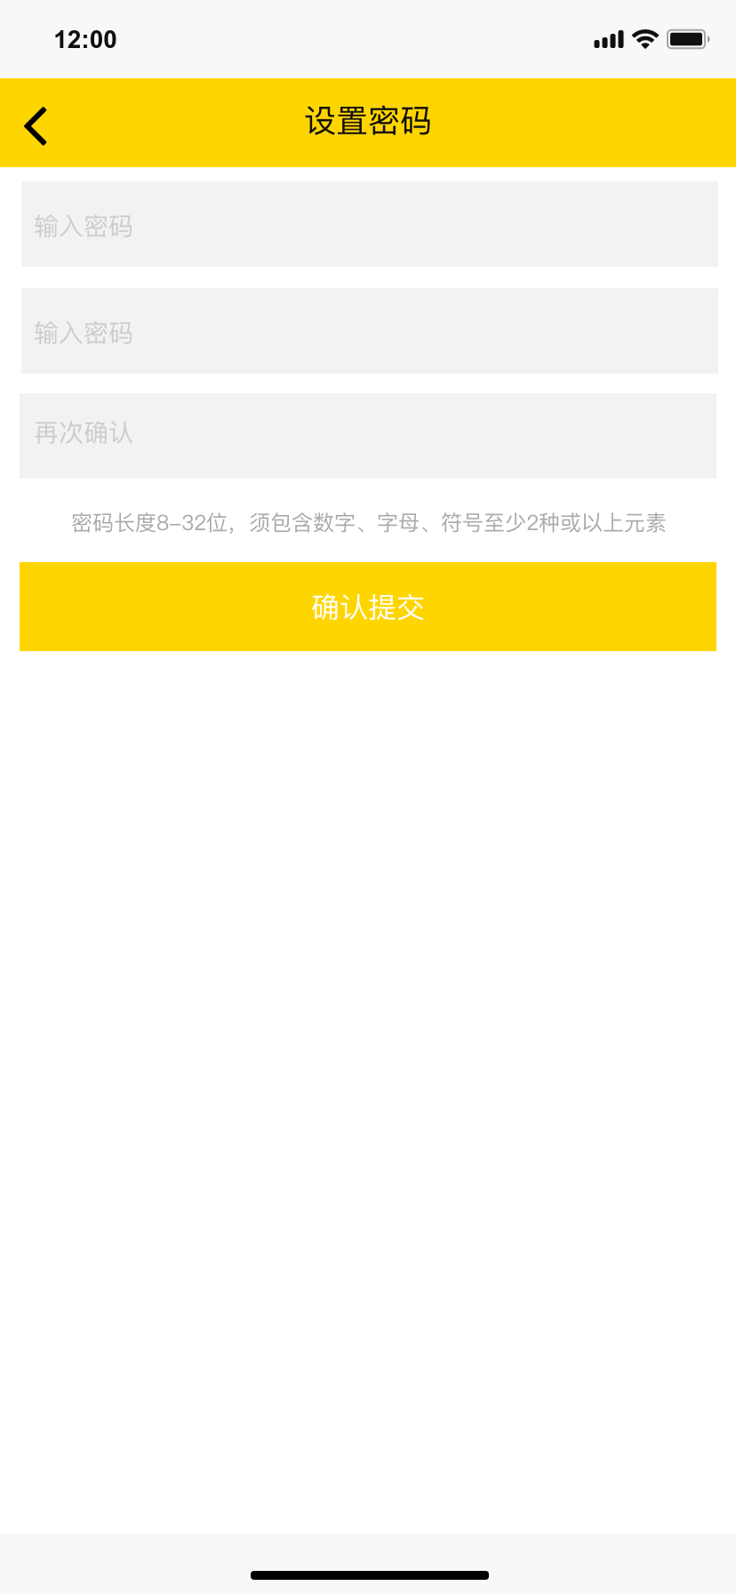 | 用户通过个人信息界面下方的修改密码按钮可以进入到修改密码界面，用户可以点击左上方返回按钮返回个人信息界面，也可以在第一行文本框输入原密码，在第二行文本框输入理想、符合规范的密码，在第三行文本框输入确认的密码，确认提交按钮上有对于密码的规范，三行文本框全都按要求输入完后，点击确认提交按钮即可修改密码。

界面说明 | 界面原型图 | 详细说明
收入明细界面，用户可以查看收入账单的详细信息并且可以重新编辑账单的信息。 |  | 用户通过明细界面账单条目可以进入到收入明细界面，用户可以点击左上方返回按钮返回明细界面，也可以点击左下方编辑按钮修改明细的数据，还可以点击右下方的删除按钮删除本条账单。

界面说明 | 界面原型图 | 详细说明
支出明细界面，用户可以查看支出账单的详细信息并且可以重新编辑账单的信息。 |  | 用户通过明细界面账单条目可以进入到支出明细界面，用户可以点击左上方返回按钮返回明细界面，也可以点击左下方编辑按钮修改明细的数据，还可以点击右下方的删除按钮删除本条账单。

界面说明 | 界面原型图 | 详细说明
登录错误的提示，提示用户账号或密码错误。 | 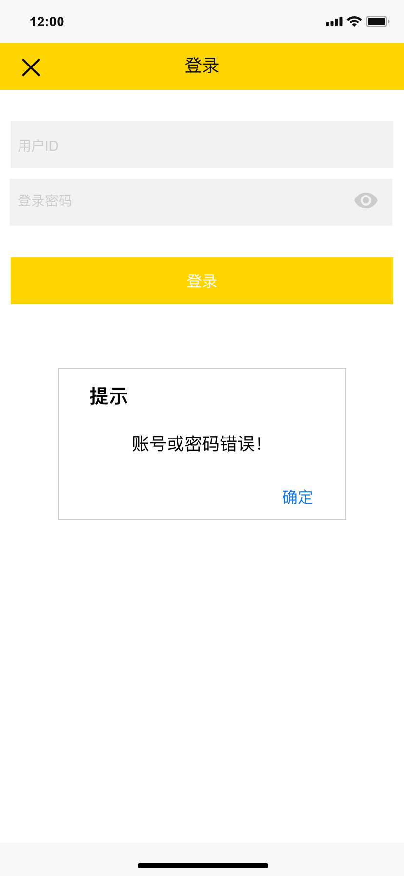 | 用户在登录界面输入错误的用户ID/错误的密码导致提示框的出现，点击确认即可关闭提示框，不明确指出具体哪一项，保护用户隐私。

界面说明 | 界面原型图 | 详细说明
系统中添加提示框，使用户了解当前的情况，便于用户使用软件，提升应用体验。 |  | 点击确认即可关闭提示框。

4.8管理员界面详细介绍

界面说明 | 界面原型图 | 详细说明
管理员主界面，管理员可以查看当前注册的用户数以及根据日期查看用户信息，增删用户。 |  | 管理员通过登录界面的登录可以进入到管理员主界面，管理员可以点击右上角的图标进入个人信息界面，点击用户边上的减号，可以删除用户，点击下方的+按钮进入添加用户界面进行用户的添加。

界面说明 | 界面原型图 | 详细说明
管理员在主界面删除用户时，会弹出提示框。 |  | 因为用户数据属于比较重要的数据，所以需要管理员二次确认。

界面说明 | 界面原型图 | 详细说明
管理员添加用户界面，管理员可以通过输入未注册的用户ID和登录密码添加用户。 |  | 管理员通过管理员界面的+按钮进入添加用户界面，管理员可以点击左上角的返回按钮回到管理员界面，管理员可以在第一行文本框输入理想、符合规范的账号，在第二行文本框输入理想、符合规范的密码，点击添加按钮即可添加用户。

界面说明 | 界面原型图 | 详细说明
管理员查看用户信息的界面，可以重置用户的密码或者删除用户。 |  | 管理员通过管理员界面的用户条目进入查看用户信息界面，管理员可以点击左上角的返回按钮回到管理员界面，管理员也可以点击重置密码按钮重置该用户的密码为123456，还可以点击删除用户按钮将该用户的数据从数据库中删除。

界面说明 | 界面原型图 | 详细说明
管理员删除用户时会出现提示。 |  | 警告管理员删除用户会连带删除与用户有关联的账单数据。

界面说明 | 界面原型图 | 详细说明
管理员搜索用户的界面，可以通过输入用户ID搜索用户。 | 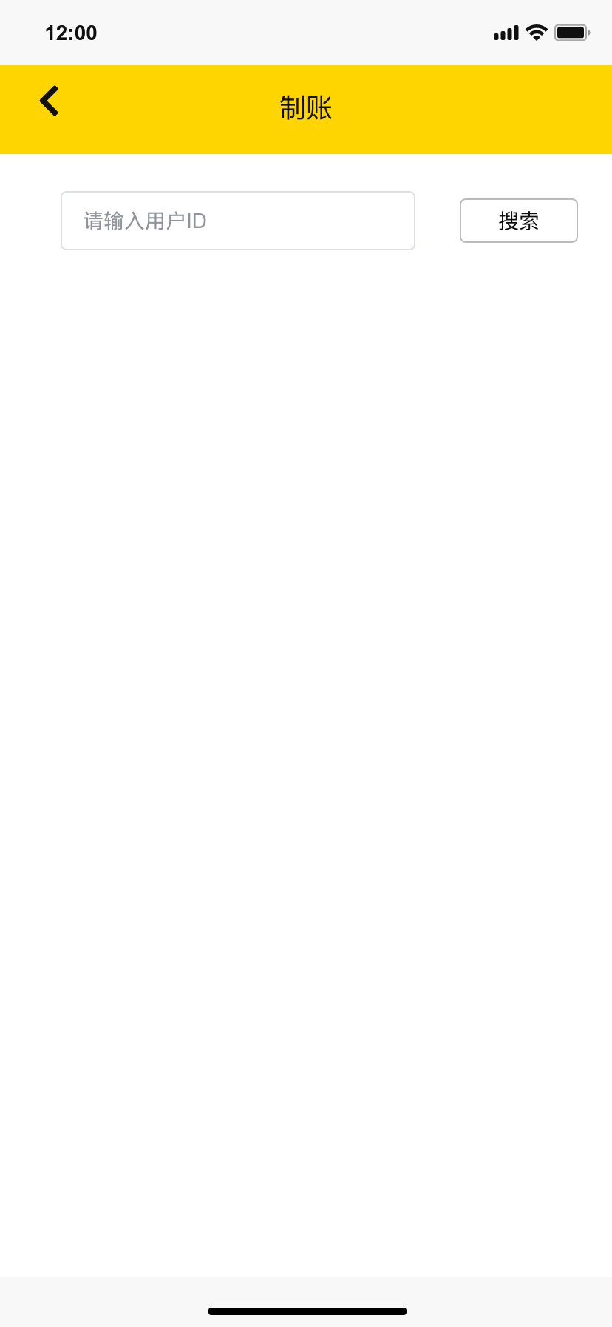 | 管理员通过管理员界面的用户条目进入查看用户信息界面，管理员可以点击左上角的返回按钮回到管理员界面，管理员也可以点击重置密码按钮重置该用户的密码为123456，还可以点击删除用户按钮将该用户的数据从数据库中删除。

界面说明 | 界面原型图 | 详细说明
管理员输入用户ID后点击搜索的界面，将会出现符合条件的用户。 | 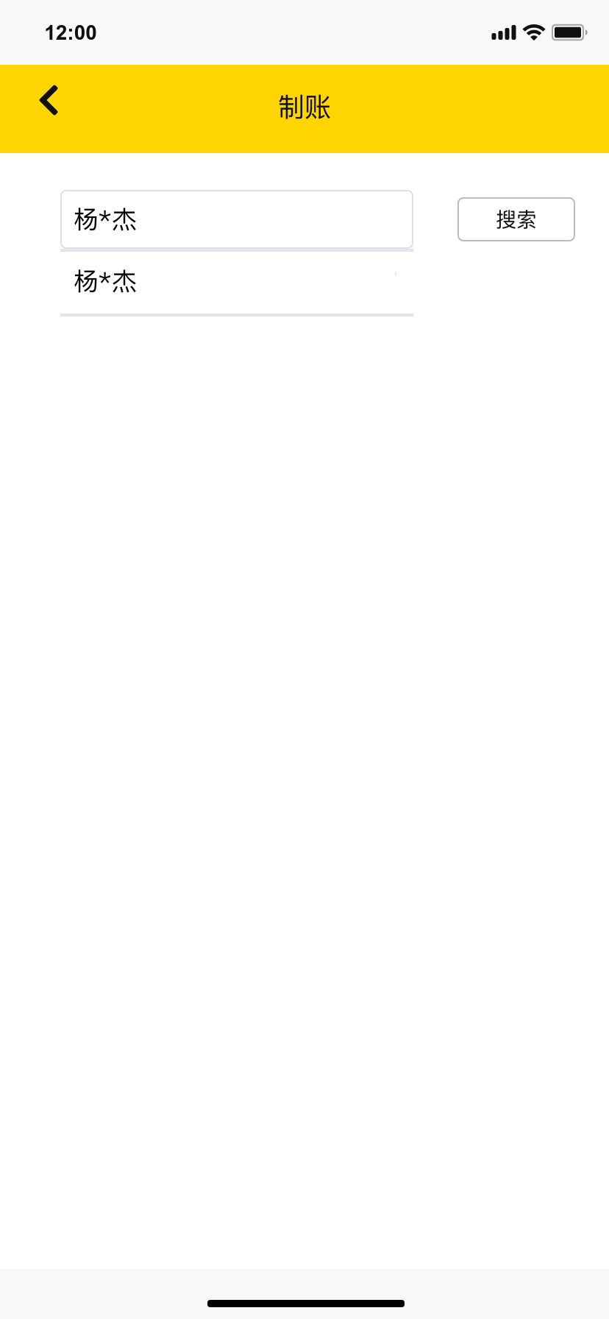 | 管理员通过管理员界面的用户条目进入查看用户信息界面，管理员可以点击左上角的返回按钮回到管理员界面，管理员也可以点击重置密码按钮重置该用户的密码为123456，还可以点击删除用户按钮将该用户的数据从数据库中删除。

5使用软件指南
本章应向用户提供使用软件的过程。如果过程太长或太复杂，按本章相同的段结构添加第6章，第7章……，标题含义与所选择的章有关。文档的组织依赖于被描述的软件的特性。例如，一种办法是根据用户工作的组织、他们被分配的岗位、他们的工作现场和他们必须完成的任务来划分章。对其他的软件而言，让第5章成为菜单的指南，让第6章成为使用的命令语言的指南，让第7章成为功能的指南更为合适。在5.3的子条中给出详细的过程。依赖于软件的设计，可能根据逐个功能，逐个菜单，逐个事务或其他的基础方式来组织条。在合适的地方应包含用“警告”或“注意”标记的安全提示。

5.1能力
为了提供软件的使用概况，本条应简述事务、菜单、功能或其他的处理相互之间的关系。

5.2约定
本条应描述软件使用的任何约定，例如使用的颜色、使用的警告铃声、使用的缩略词语表和使用的命名或编码规则。
TBD

5.3处理过程
本条应解释后续条(功能、菜单、屏幕)的组织，应描述完成过程必需的次序。
5.3.x(软件使用的方面)
本条的标题应标识被描述的功能、菜单、事务或其他过程。(若适用)本条应描述并给出以下各项的选择与实例，包括：菜单、图标、数据录人表、用户输入、可能影响软件与用户的接口的来自其他软硬件的输入、输出、诊断或错误消息、或报警和能提供联机描述或指导信息的帮助设施。给出的信息格式应适合于软件特定的特性.但应使用一种二致的描述风格，例如对菜单的描述应保持一致，对事务描述应保持一致。
TBD

5.4相关处理
本条应标识并描述任何关于不被用户直接调用，并且在5.3中也未描述的由软件所执行的批处理、脱机处理或后台处理。应说明支持这种处理的用户职责。
TBD

5.5数据备份
本条应描述创建和保留备份数据的过程，这些备份数据在发生错误、缺陷、故障或事故时可以用来代替主要的数据拷贝。
TBD

5.6错误，故障和紧急情况时的恢复
本条应给出从处理过程中发生的错误、故障中重启或恢复的详细步骤和保证紧急时刻运行的连续性的详细步骤。
TBD

5.7消息
本条应列出完成用户功能时可能发生的所有错误消息、诊断消息和通知性消息，或引用列出这些消息的附录。应标识和描述每一条消息的含义和消息出现后要采取的动作。
TBD

5.8快速引用指南
如果适用于该软件的话，本条应为使用该软件提供或引用快速引用卡或页。如果合适，快速引用指南应概述常用的功能键、控制序列、格式、命令或软件使用的其他方面。
TBD

6注解
本章应包含有助于理解本文档的一般信息(例如背景信息、词汇表、原理)。本章应包含为理解本文档需要的术语和定义，所有缩略语和它们在文档中的含义的字母序列表。如果第5章扩展到了第6章至第N章，本章应编号为第N章之后的下一章。

附录
附录可用来提供那些为便于文档维护而单独出版的信息(例如图表、分类数据)。为便于处理，附录可单独装订成册。附录应按字母顺序(A,B等)编排。

